Chương 15
FATFS VÀ ỨNG DỤNG CỦA FATFS

15.1 Fast File System là gì?

15.1.1 Giới thiệu
Hệ thống tập tin (file system) là một phần cốt lõi trong hệ điều hành, chịu trách nhiệm quản lý và tổ chức dữ liệu trên các thiết bị lưu trữ. Việc lưu trữ, truy xuất, và quản lý dữ liệu hiệu quả không chỉ ảnh hưởng trực tiếp đến hiệu suất của hệ thống mà còn đảm bảo tính toàn vẹn và an toàn của dữ liệu. Trong quá trình phát triển của công nghệ máy tính, nhiều hệ thống tập tin đã được thiết kế và phát triển để đáp ứng các nhu cầu đa dạng của người dùng và hệ thống.
Một trong những hệ thống tập tin quan trọng và có ảnh hưởng lớn là Fast File System (FFS), được giới thiệu lần đầu tiên vào đầu những năm 1980 bởi Marshall Kirk McKusick và các đồng sự tại Đại học California, Berkeley. FFS được phát triển như một phần của hệ điều hành 4.2BSD UNIX, nhằm khắc phục những hạn chế của hệ thống file truyền thống UNIX (được gọi là UFS hoặc Unix File System).
Sự ra đời của FFS đánh dấu một bước tiến quan trọng trong công nghệ hệ thống tập tin, với các cải tiến vượt trội trong quản lý dữ liệu và tối ưu hóa hiệu suất. FFS sử dụng các kỹ thuật như quản lý các block và fragment, tối ưu hóa vị trí lưu trữ dữ liệu, và quản lý siêu dữ liệu hiệu quả, giúp giảm thiểu thời gian truy cập và tăng cường khả năng phục hồi sau sự cố. Những cải tiến này không chỉ giúp nâng cao tốc độ xử lý mà còn đảm bảo tính nhất quán và an toàn của dữ liệu, đặc biệt trong môi trường đa người dùng và đa nhiệm.

15.1.2 Lịch sử và bối cảnh
Trong những năm đầu của ngành công nghệ máy tính, các hệ thống tập tin đóng vai trò then chốt trong việc quản lý dữ liệu trên các thiết bị lưu trữ. Một trong những hệ thống tập tin đầu tiên được phát triển là Hệ thống Tập tin Unix (Unix File System - UFS), ra đời vào những năm 1970 cùng với sự phát triển của hệ điều hành UNIX tại Bell Labs. UFS đã đặt nền móng cho nhiều khái niệm cơ bản về tổ chức dữ liệu, như inodes, các khối dữ liệu (data blocks), và cấu trúc thư mục. Tuy nhiên, UFS cũng bộc lộ nhiều hạn chế về mặt hiệu suất và quản lý dung lượng, đặc biệt khi dung lượng đĩa cứng và số lượng tập tin ngày càng tăng.
Vào đầu những năm 1980, các nhà nghiên cứu tại Đại học California, Berkeley, đứng đầu là Marshall Kirk McKusick, đã nhận thấy nhu cầu cấp thiết phải cải thiện hiệu suất và khả năng quản lý của hệ thống tập tin. Kết quả là sự ra đời của Fast File System (FFS) vào năm 1983, như một phần của phiên bản hệ điều hành 4.2BSD UNIX. Mục tiêu chính của FFS là giải quyết những vấn đề về hiệu suất mà UFS gặp phải, thông qua các phương pháp tối ưu hóa lưu trữ và truy xuất dữ liệu.
Một trong những cải tiến chính của FFS so với UFS là việc sử dụng các block có kích thước lớn hơn và khả năng chia nhỏ block thành các fragment. Điều này giúp giảm lãng phí không gian lưu trữ và tăng cường hiệu quả sử dụng dung lượng đĩa cứng. FFS cũng giới thiệu khái niệm superblock và cải tiến cách quản lý inodes, cho phép hệ thống truy cập dữ liệu nhanh hơn và ổn định hơn.
FFS không chỉ mang lại những cải tiến kỹ thuật mà còn đánh dấu sự thay đổi trong cách thức thiết kế hệ thống tập tin. Nó thúc đẩy sự phát triển của các hệ thống tập tin tiên tiến hơn sau này và trở thành tiêu chuẩn cho nhiều hệ điều hành, đặc biệt trong môi trường UNIX và các biến thể của nó.
Trải qua hơn ba thập kỷ, FFS vẫn duy trì được tầm quan trọng của mình nhờ vào khả năng cung cấp hiệu suất cao và tính năng bảo mật. Dù các hệ thống tập tin hiện đại đã xuất hiện với nhiều tính năng và cải tiến mới, FFS vẫn được coi là một bước tiến quan trọng trong lịch sử phát triển hệ thống tập tin, đánh dấu một giai đoạn quan trọng trong việc nâng cao hiệu suất và khả năng quản lý dữ liệu

15.1.3 Kiến trúc của FATFs
Fast File System (FFS) được thiết kế với mục tiêu cải thiện hiệu suất và quản lý dữ liệu hiệu quả hơn so với các hệ thống tập tin trước đó. Để đạt được điều này, FFS đã giới thiệu một số khái niệm và cấu trúc mới, đồng thời cải tiến các yếu tố cốt lõi của hệ thống tập tin. Dưới đây là các thành phần chính trong kiến trúc của FFS:
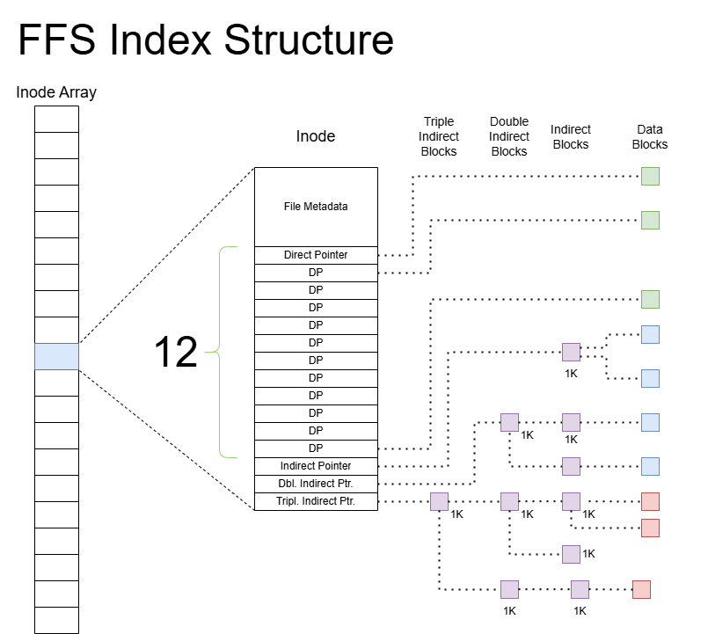

15.1.3.1 Superblock
Superblock là thành phần quan trọng nhất trong FFS, chứa thông tin cần thiết để quản lý hệ thống tập tin. Nó bao gồm các siêu dữ liệu về kích thước và cấu trúc của hệ thống tập tin, bao gồm:
- Kích thước block và fragment.
- Tổng số block và số block trống.
- Vị trí của các bảng inodes và dữ liệu.
- Thông tin về phiên bản và trạng thái hiện tại của hệ thống.
Superblock thường được lưu trữ ở vị trí cố định trên đĩa và có bản sao dự phòng để đảm bảo an toàn trong trường hợp xảy ra lỗi.

15.1.3.2 Inode
Inode là cấu trúc dữ liệu quan trọng trong FFS, chứa thông tin về các tập tin và thư mục. Mỗi inode bao gồm:
- Số nhận dạng (ID) của inode.
- Quyền truy cập và thuộc tính tập tin (ví dụ: chủ sở hữu, nhóm, quyền đọc/ghi/thực thi).
- Thời gian tạo, sửa đổi và truy cập cuối cùng.
- Kích thước tập tin.
- Liên kết đến các block dữ liệu (trực tiếp và gián tiếp).
Inodes không chứa tên tập tin; thay vào đó, tên tập tin được lưu trữ trong các mục thư mục (directory entries), liên kết với các inode tương ứng.

15.1.3.3 Data Blocks và Fragments
FFS sử dụng các block dữ liệu có kích thước cố định để lưu trữ nội dung của tập tin. Kích thước của block thường là 4KB hoặc 8KB, tuỳ thuộc vào hệ thống. Để giảm lãng phí không gian lưu trữ khi lưu trữ các tập tin nhỏ, FFS chia block thành các fragment nhỏ hơn (thường là 512 bytes). Điều này cho phép hệ thống sử dụng không gian hiệu quả hơn, đặc biệt khi lưu trữ các tập tin nhỏ.

15.1.3.4 Directory Structure
Cấu trúc thư mục trong FFS được tổ chức theo dạng cây, với mỗi thư mục là một tập tin đặc biệt chứa các mục thư mục (directory entries). Mỗi mục thư mục bao gồm tên tập tin và số inode tương ứng. FFS hỗ trợ cấu trúc thư mục đa cấp, cho phép tạo ra các cây thư mục phức tạp, tổ chức dữ liệu theo cách dễ quản lý và truy xuất.

15.1.3.5 Free Space Management
FFS quản lý không gian trống thông qua các bitmaps và danh sách liên kết. Các bitmaps lưu trữ trạng thái của các block (sử dụng hoặc trống), trong khi danh sách liên kết giữ thông tin về các fragment trống. Hệ thống sử dụng các thuật toán để tối ưu hoá việc cấp phát block và fragment, giảm thiểu phân mảnh và tăng cường hiệu suất.

15.1.3.6 Quản lý và Tối ưu hóa hiệu suất
Một trong những cải tiến nổi bật của FFS là cách thức quản lý siêu dữ liệu và dữ liệu để tăng cường hiệu suất. FFS sử dụng kỹ thuật "cylinder groups", chia đĩa thành các nhóm trụ. Mỗi nhóm trụ chứa các block dữ liệu, inodes, và các mục thư mục, giúp giảm khoảng cách di chuyển của đầu đọc/ghi đĩa và tăng tốc độ truy xuất dữ liệu. FFS cũng thực hiện chiến lược phân bổ gần (locality of reference) để tối ưu hóa việc lưu trữ các block liên tiếp gần nhau.
- Cylinder: là tập hợp các track có cùng một khoảng cách với ổ đĩa.
- Cylinder group: là tập hợp các xi lanh liên tiếp. Bạn có thể hình dung các nhóm cylinder như những lát cắt dọc đồng tâm qua đĩa dày hơn một Cylinder.
- Trước đây, các đĩa được địa chỉ hóa bằng cách sử dụng định dạng cylinder-head-sector. Tuy nhiên, hiện nay các đĩa được địa chỉ hóa bằng cách sử dụng địa chỉ logic (Logical Block Addressing - LBA).
- Block group: là tập hợp các LBA liên tiếp, và hy vọng rằng một nhóm khối gần như tương ứng với một nhóm xi lanh.

15.1.4 Tính năng và ưu điểm của Fast File System
Fast File System (FFS) được thiết kế với nhiều tính năng tiên tiến nhằm tối ưu hóa hiệu suất và quản lý dữ liệu hiệu quả hơn so với các hệ thống tập tin trước đó. Dưới đây là các tính năng chính và ưu điểm nổi bật của FFS.

15.1.4.1 Tối ưu hóa cấu trúc lưu trữ

15.1.4.1.1 Cyliner Groups
FFS sử dụng khái niệm cylinder groups để tổ chức dữ liệu. Mỗi cylinder group chứa các block dữ liệu, inodes, và các mục thư mục. Sự sắp xếp này giúp giảm thiểu chuyển động của đầu đọc/ghi đĩa, từ đó cải thiện tốc độ truy xuất dữ liệu. Cylinder groups cũng giúp phân bổ dữ liệu và siêu dữ liệu gần nhau, tăng cường khả năng sử dụng không gian đĩa hiệu quả và giảm phân mảnh.

15.1.4.1.2 Block và Fragment
FFS hỗ trợ các block có kích thước lớn, thường là 4KB hoặc 8KB, để giảm số lần truy cập đĩa. Đối với các tập tin nhỏ, FFS cho phép chia block thành các fragment nhỏ hơn (thường là 512 bytes) để tránh lãng phí không gian lưu trữ. Điều này cho phép FFS tận dụng tối đa dung lượng đĩa, đặc biệt khi lưu trữ các tập tin kích thước nhỏ.

15.1.4.2 Quản lý siêu dữ liệu hiệu quả

15.1.4.2.1 Superblock và Inodes
FFS lưu trữ thông tin quan trọng của hệ thống tập tin trong superblock và inodes. Superblock chứa các thông tin tổng quát về hệ thống, như kích thước block, số lượng block, và vị trí của các inodes. Mỗi inode đại diện cho một tập tin hoặc thư mục, chứa các siêu dữ liệu như quyền truy cập, thời gian tạo, và liên kết đến các block dữ liệu. Cách quản lý này giúp tối ưu hóa quá trình truy xuất và cập nhật dữ liệu.

15.1.4.2.2 Mục Thư Mục (Directory Entries)
FFS sử dụng các mục thư mục để liên kết tên tập tin với inodes tương ứng. Điều này cho phép hệ thống tìm kiếm và truy cập tập tin nhanh chóng và chính xác.

15.1.4.3 Khả năng phục hồi và bảo mật

15.1.4.3.1 Sao lưu Superblock
FFS sử dụng các bản sao dự phòng của superblock ở nhiều vị trí khác nhau trên đĩa. Điều này giúp khôi phục hệ thống trong trường hợp superblock chính bị hỏng.

15.1.4.3.2 Đối phó với phân mảnh
FFS thiết kế để giảm thiểu phân mảnh đĩa. Khi phân mảnh xảy ra, FFS có cơ chế để hợp nhất các block dữ liệu và fragment, tối ưu hóa không gian lưu trữ và hiệu suất truy xuất.

15.1.4.4 Tăng cường hiệu suất

15.1.4.4.1 Locality of Reference
FFS tối ưu hóa việc phân bổ dữ liệu theo nguyên tắc "locality of reference," tức là dữ liệu và siêu dữ liệu được phân bổ gần nhau để giảm thời gian tìm kiếm và truy xuất. Điều này đặc biệt quan trọng trong các môi trường đa nhiệm và đa người dùng, nơi mà tốc độ truy cập dữ liệu là yếu tố quan trọng.

15.1.4.4.2 Tích hợp với hệ thống quản lý bộ nhớ
FFS tích hợp tốt với các hệ thống quản lý bộ nhớ của hệ điều hành, hỗ trợ cache và buffer để tăng tốc độ đọc/ghi. Các cơ chế như read-ahead và write-behind giúp cải thiện hiệu suất truy xuất dữ liệu.

15.1.4.5 Khả năng mở rộng và tương thích
FFS được thiết kế để dễ dàng mở rộng và nâng cấp. Các kỹ thuật như sử dụng bitmaps để quản lý không gian trống và phân bổ block theo nhóm xi lanh giúp hệ thống dễ dàng mở rộng dung lượng lưu trữ mà không ảnh hưởng đến hiệu suất. Hơn nữa, FFS tương thích với nhiều hệ điều hành UNIX và các biến thể, cho phép tích hợp và triển khai linh hoạt trong nhiều môi trường khác nhau.

15.1.5 Hạn chế của Fast File System
Mặc dù Fast File System (FFS) mang lại nhiều cải tiến đáng kể trong việc quản lý dữ liệu và tăng cường hiệu suất so với các hệ thống tập tin trước đó, nó vẫn tồn tại một số hạn chế nhất định. Những hạn chế này có thể ảnh hưởng đến hiệu suất, khả năng mở rộng và tính linh hoạt của hệ thống. Dưới đây là các hạn chế chính của FFS:

15.1.5.1 Phân mảnh đĩa

15.1.5.1.1 Fragmentation Issue
Mặc dù FFS đã cố gắng giảm thiểu phân mảnh thông qua cơ chế block và fragment, nhưng nó vẫn không thể loại bỏ hoàn toàn hiện tượng này. Khi hệ thống phải chia các block lớn thành nhiều fragment nhỏ để lưu trữ các tập tin kích thước nhỏ, quá trình này có thể dẫn đến sự phân mảnh đĩa. Khi đĩa bị phân mảnh, việc truy xuất dữ liệu trở nên chậm hơn do đầu đọc/ghi phải di chuyển đến nhiều vị trí khác nhau trên đĩa để đọc các phần khác nhau của cùng một tập tin.

15.1.5.1.2 Compaction Complexity
Việc tái sắp xếp và hợp nhất các fragment để giảm phân mảnh là một quá trình phức tạp và tốn thời gian. Điều này có thể làm giảm hiệu suất của hệ thống khi xử lý các tác vụ này, đặc biệt là trong các hệ thống có lưu lượng truy cập dữ liệu cao.

15.1.5.2 Giới hạn kích thước và số lượng inodes

15.1.5.2.1 Static Inode Allocation
FFS sử dụng cách phân bổ số lượng inodes cố định khi hệ thống tập tin được tạo ra. Điều này có nghĩa là số lượng inodes không thể thay đổi sau khi hệ thống được thiết lập, dẫn đến hạn chế về số lượng tập tin và thư mục mà hệ thống có thể quản lý. Nếu một hệ thống cần lưu trữ nhiều tập tin hơn số lượng inodes đã được thiết lập, nó sẽ gặp phải tình trạng "inode exhaustion," dẫn đến việc không thể tạo thêm tập tin mới mặc dù vẫn còn dung lượng trống trên đĩa.

15.1.5.2.2 Inodes Limitations
Giới hạn kích thước của inodes cũng có thể gây ra vấn đề khi cần lưu trữ các siêu dữ liệu hoặc mở rộng các thuộc tính của tập tin. FFS có cấu trúc inodes cố định, không thể mở rộng thêm các thuộc tính mới mà không làm ảnh hưởng đến tính tương thích và cấu trúc của hệ thống.

15.1.5.3 Hiệu suất trên các hệ thống lớn

15.1.5.3.1 Scalability Issues
FFS được thiết kế trong thời kỳ mà kích thước đĩa cứng và số lượng tập tin nhỏ hơn so với hiện nay. Với sự phát triển của công nghệ lưu trữ, hệ thống FFS có thể gặp khó khăn khi làm việc với các hệ thống lưu trữ có dung lượng rất lớn và số lượng tập tin khổng lồ. Việc quản lý siêu dữ liệu và dữ liệu trong các hệ thống lớn có thể dẫn đến giảm hiệu suất, đặc biệt là khi cần duy trì tính toàn vẹn dữ liệu và hiệu suất truy cập.

15.1.5.3.2 Large Disk Handling
Các phương thức quản lý không gian đĩa của FFS, như sử dụng cylinder groups và bitmaps, có thể không hiệu quả trên các đĩa có dung lượng lớn. Điều này có thể dẫn đến tăng thời gian truy cập và giảm tốc độ xử lý.

15.1.5.4 Tính năng bảo mật và bảo vệ dữ liệu

15.1.5.4.1 Limited Security Features
FFS không cung cấp nhiều tính năng bảo mật tích hợp như các hệ thống tập tin hiện đại. Các tính năng như mã hóa dữ liệu, kiểm soát truy cập nâng cao, và hỗ trợ các thuộc tính bảo mật mở rộng không được tích hợp trực tiếp trong FFS. Điều này khiến FFS không phù hợp cho các ứng dụng yêu cầu mức độ bảo mật cao.

15.1.5.4.2 Lack of Journaling
FFS thiếu cơ chế ghi log (journaling) để theo dõi các thay đổi trong hệ thống tập tin. Điều này làm giảm khả năng phục hồi sau sự cố hệ thống, đặc biệt là trong các trường hợp mất điện đột ngột hoặc lỗi phần cứng. Mặc dù có một số cải tiến như Soft Updates để cải thiện tính nhất quán của hệ thống, chúng vẫn không thể thay thế hoàn toàn các cơ chế bảo vệ dữ liệu tiên tiến hơn như journaling.

15.1.6 So sánh Fast File System với các hệ thống tập tin khác
Fast File System (FFS) là một trong những hệ thống tập tin tiên tiến vào thời kỳ nó được phát triển, nhưng theo thời gian, nhiều hệ thống tập tin mới đã xuất hiện với các tính năng và cải tiến vượt trội. Phần này sẽ so sánh FFS với một số hệ thống tập tin phổ biến khác, như Ext4, NTFS, XFS, và ZFS, nhằm làm rõ các điểm mạnh và yếu của FFS.

15.1.6.1 Fast File System vs. Ext4
Ext4 là một hệ thống tập tin phổ biến trên các hệ điều hành Linux. Được phát triển như một phiên bản nâng cấp từ Ext3, Ext4 mang lại nhiều cải tiến về hiệu suất và tính năng bảo mật.
  - Khả năng mở rộng và quản lý dung lượng: Ext4 hỗ trợ kích thước tập tin tối đa lên đến 16TB và kích thước hệ thống tập tin tối đa 1EB, vượt xa giới hạn của FFS. FFS, với thiết kế ban đầu cho các hệ thống nhỏ hơn, có thể gặp khó khăn khi quản lý các hệ thống lưu trữ lớn hiện đại.
  - Journaling: Ext4 tích hợp cơ chế journaling, giúp bảo vệ dữ liệu trong trường hợp hệ thống bị tắt đột ngột hoặc gặp sự cố. FFS, ngược lại, thiếu cơ chế này, mặc dù có cải tiến Soft Updates nhưng vẫn không thể đảm bảo tính toàn vẹn dữ liệu tốt như journaling.
  - Hiệu suất và tính năng: Ext4 hỗ trợ nhiều tính năng nâng cao như phát hiện và sửa chữa lỗi dữ liệu, phân mảnh trực tuyến, và khả năng mở rộng hệ thống tập tin mà không cần phải ngừng hoạt động. FFS không có các tính năng này, điều này làm giảm hiệu suất và tính linh hoạt.

15.1.6.2 Fast File System vs. NTFS
NTFS (New Technology File System) là hệ thống tập tin mặc định của các hệ điều hành Windows hiện đại, nổi bật với nhiều tính năng bảo mật và quản lý dữ liệu tiên tiến.
- Bảo mật và quyền truy cập: NTFS cung cấp các tính năng bảo mật tiên tiến như Access Control Lists (ACLs) và mã hóa tập tin thông qua Encrypting File System (EFS). FFS thiếu các cơ chế bảo mật mạnh mẽ này, chỉ hỗ trợ các quyền truy cập cơ bản.
- Khả năng phục hồi: NTFS sử dụng cơ chế journaling và hệ thống kiểm tra sự nhất quán dữ liệu để đảm bảo phục hồi sau sự cố. FFS không có cơ chế journaling, làm giảm khả năng phục hồi dữ liệu trong trường hợp gặp lỗi.
- Tính năng bổ sung: NTFS hỗ trợ nén tập tin, liên kết cứng và mềm, cùng với khả năng mở rộng không gian lưu trữ động. FFS không hỗ trợ các tính năng này, khiến nó ít linh hoạt hơn trong các ứng dụng đòi hỏi cao.

15.1.6.3 Fast File System vs. XFS
XFS là một hệ thống tập tin hiệu suất cao, được tối ưu hóa cho các ứng dụng đòi hỏi lưu trữ lớn và tải dữ liệu nặng.
- Hiệu suất và khả năng mở rộng: XFS được thiết kế để xử lý các tệp có kích thước rất lớn và quản lý hệ thống tập tin có dung lượng hàng petabyte. XFS cũng hỗ trợ chức năng journaling để bảo vệ dữ liệu. FFS, với các giới hạn thiết kế cũ, không thể so sánh về mặt hiệu suất và khả năng mở rộng.
- Quản lý không gian trống: XFS sử dụng cơ chế phân bổ không gian động và hỗ trợ phân mảnh trực tuyến, giúp tối ưu hóa hiệu suất và quản lý không gian. FFS không có khả năng này, dẫn đến việc quản lý không gian kém hiệu quả.
- Sao lưu và phục hồi: XFS cung cấp các công cụ sao lưu và phục hồi tiên tiến, hỗ trợ việc chụp nhanh (snapshot) hệ thống. FFS không có các công cụ tích hợp này, làm giảm khả năng phục hồi dữ liệu trong các tình huống khẩn cấp.

15.1.6.4 Fast File System vs. ZFS
ZFS là một hệ thống tập tin hiện đại, nổi bật với các tính năng tiên tiến về bảo mật, tính toàn vẹn dữ liệu và quản lý lưu trữ.
- Tính toàn vẹn dữ liệu: ZFS sử dụng cơ chế checksum cho mọi block dữ liệu, đảm bảo phát hiện và sửa chữa lỗi dữ liệu. FFS không có cơ chế bảo vệ dữ liệu tiên tiến như vậy, khiến nó dễ bị mất mát dữ liệu hơn.
- Quản lý lưu trữ: ZFS tích hợp quản lý khối lượng lưu trữ (storage pool), hỗ trợ mở rộng động và hiệu suất cao. FFS không có tính năng này, làm hạn chế khả năng mở rộng và linh hoạt của hệ thống.
- Snapshot và sao lưu: ZFS hỗ trợ chụp nhanh và sao lưu dữ liệu theo thời gian thực, giúp bảo vệ dữ liệu và dễ dàng khôi phục lại trạng thái trước đó. FFS không cung cấp tính năng snapshot, làm giảm khả năng bảo vệ và phục hồi dữ liệu.

15.1.6.5. Kết luận so sánh
Fast File System đã đóng vai trò quan trọng trong sự phát triển của các hệ thống tập tin, mang lại nhiều cải tiến quan trọng vào thời điểm nó được giới thiệu. Tuy nhiên, với sự phát triển của công nghệ và nhu cầu lưu trữ ngày càng tăng, các hệ thống tập tin hiện đại như Ext4, NTFS, XFS, và ZFS đã vượt qua FFS với các tính năng vượt trội về bảo mật, tính toàn vẹn dữ liệu, hiệu suất, và khả năng mở rộng. Mặc dù FFS vẫn có giá trị lịch sử và đóng góp quan trọng, nhưng trong các ứng dụng thực tế hiện nay, nó thường không thể cạnh tranh với các hệ thống tập tin hiện đại về mặt tính năng và hiệu suất

15.1.7 Ứng dụng và Triển khai của Fast File System
Fast File System (FFS) đã có một vai trò quan trọng trong lịch sử phát triển của các hệ thống tập tin, đặc biệt trong hệ sinh thái UNIX. Mặc dù các hệ thống tập tin hiện đại đã thay thế nhiều chức năng của FFS, nhưng nó vẫn được sử dụng trong một số bối cảnh nhất định nhờ vào sự ổn định và hiệu quả mà nó mang lại. Dưới đây là một số ứng dụng và triển khai tiêu biểu của FFS:

15.1.7.1 Hệ điều hành UNIX và BSD

15.1.7.1.1 Hệ điều hành BSD
FFS ban đầu được phát triển và tích hợp vào hệ điều hành BSD (Berkeley Software Distribution). Các phiên bản của BSD, bao gồm 4.2BSD và 4.3BSD, đã sử dụng FFS làm hệ thống tập tin chính. FFS đã trở thành tiêu chuẩn trong hệ sinh thái BSD, và nhiều hệ điều hành BSD hiện đại như FreeBSD, OpenBSD, và NetBSD vẫn duy trì khả năng hỗ trợ FFS, thậm chí khi các hệ thống tập tin mới như UFS2 và ZFS đã được tích hợp.

15.1.7.1.2 UNIX System V
Ngoài BSD, một số phiên bản của UNIX System V cũng đã sử dụng FFS hoặc các biến thể của nó. FFS đã góp phần nâng cao hiệu suất và khả năng quản lý dữ liệu của các hệ điều hành UNIX thời kỳ đó.

15.1.7.2 Các hệ thống nhúng và hệ thống cũ
FFS được biết đến với sự ổn định và đơn giản, khiến nó trở thành lựa chọn phổ biến trong các hệ thống nhúng và các hệ thống cũ (legacy systems). Những hệ thống này thường yêu cầu một hệ thống tập tin đáng tin cậy và dễ dàng quản lý, nơi mà các tính năng phức tạp không cần thiết.

15.1.7.2.1 Hệ thống nhúng
Trong các hệ thống nhúng, nơi tài nguyên phần cứng bị giới hạn và yêu cầu tính nhất quán dữ liệu cao, FFS được sử dụng do kiến trúc đơn giản và khả năng quản lý tốt các cấu trúc dữ liệu. Các thiết bị như bộ định tuyến (routers), máy in, và các thiết bị lưu trữ mạng (NAS) cũ thường sử dụng FFS.
15.1.7.2.2. Hệ thống cũ
Nhiều hệ thống cũ vẫn sử dụng FFS do sự ổn định và hiệu suất chấp nhận được. Việc chuyển đổi từ FFS sang các hệ thống tập tin mới hơn có thể tốn kém và phức tạp, do đó nhiều tổ chức tiếp tục sử dụng FFS trong các hệ thống đã được thiết lập từ lâu.

15.1.7.3 Ứng dụng trong giáo dục và nghiên cứu
FFS đã và đang là một phần quan trọng trong giáo dục và nghiên cứu về hệ điều hành và hệ thống tập tin. Sự đơn giản trong thiết kế và các nguyên lý cơ bản của nó giúp sinh viên và các nhà nghiên cứu dễ dàng hiểu và phân tích.

15.1.7.3.1 Tài liệu giảng dạy
FFS thường được sử dụng làm ví dụ trong các khóa học về hệ điều hành, hệ thống tập tin, và quản lý dữ liệu. Nó cung cấp một cơ sở tốt để so sánh và đối chiếu với các hệ thống tập tin hiện đại hơn.

15.1.7.3.2 Nghiên cứu hệ thống tập tin
Trong lĩnh vực nghiên cứu, FFS là một đối tượng nghiên cứu quan trọng để hiểu về các cải tiến trong quản lý dữ liệu và siêu dữ liệu, cũng như các phương pháp tối ưu hóa hiệu suất. Các nghiên cứu về phân mảnh, quản lý không gian trống, và độ tin cậy của hệ thống tập tin thường sử dụng FFS như một cơ sở để phát triển các cải tiến mới.

15.1.7.4 Dùng trong các hệ thống kiểm tra và thử nghiệm
FFS được sử dụng trong các môi trường kiểm tra và thử nghiệm (test and development environments) để tạo các kịch bản thử nghiệm đơn giản và có thể quản lý được. Do FFS đã được hiểu rõ và có lịch sử lâu dài, nó cung cấp một môi trường thử nghiệm ổn định và dễ dự đoán.

15.1.7.5 Tính tương thích ngược và phục hồi dữ liệu
Trong các hệ thống hiện đại, FFS vẫn được duy trì và hỗ trợ để đảm bảo tính tương thích ngược. Điều này đặc biệt quan trọng trong các trường hợp cần truy cập và phục hồi dữ liệu từ các hệ thống cũ sử dụng FFS.

15.1.7.5.1 Phục hồi dữ liệu
Các công cụ phục hồi dữ liệu thường phải hỗ trợ FFS để có thể trích xuất dữ liệu từ các hệ thống đã ngừng hoạt động. Điều này giúp đảm bảo rằng dữ liệu quan trọng không bị mất do sự cố phần cứng hoặc phần mềm.

15.1.7.5.2 Tính tương thích
Nhiều hệ điều hành hiện đại vẫn duy trì hỗ trợ FFS để đảm bảo rằng người dùng có thể truy cập vào các hệ thống lưu trữ cũ mà không gặp vấn đề về tương thích.

15.2 FatFs - Generic FAT Filesystem Module

15.2.1 Đặc điểm
- FatFs là một module hệ thống tập tin FAT/exFAT tổng quát dành cho các hệ thống nhúng nhỏ. Module FatFs được viết theo tiêu chuẩn ANSI C (C89) và hoàn toàn tách biệt với tầng I/O đĩa, do đó nó không phụ thuộc vào nền tảng. Nó có thể được tích hợp vào các vi điều khiển nhỏ với tài nguyên hạn chế, như 8051, PIC, AVR, ARM, Z80, RX, ...
- DOS/Windows tương thích với FAT/exFAT Filesystem.
- Có tính độc lập về nền tảng.
- Mã chương trình và vùng làm việc có kích thước rất nhỏ.
- Nhiều tùy chọn cấu hình để hỗ trợ:
- Tên tập tin dài trong ANSI/OEM hoặc Unicode.
- Hệ thống tập tin exFAT, LBA 64-bit và GPT cho lưu trữ lớn.
- An toàn với đa luồng cho hệ điều hành thời gian thực (RTOS).
- Nhiều phân vùng (Ổ đĩa vật lý và phân vùng).
- Kích thước sector biến đổi.
- Nhiều trang mã, bao gồm DBCS.
- Chế độ chỉ đọc, API tùy chọn, bộ đệm I/O, v.v.

15.2.2 Làm thế nào để Port FatFS vào hệ thống

15.2.2.1 FatFs Module có những điều kiện trong quá trình porting:
ANSI C: FatFs Module là một middleware được viết bằng ngôn ngữ ANSI C (C89). Không phụ thuộc bất kì nền tảng nào, miễn là compiiler có thể biên dịch C89 hoặc cũ hơn. Chỉ có exFAT yêu cầu C99.
Kích cỡ của các kiểu dữ liệu nguyên:
- Kích cỡ của char: phải là 8-bit.
- Kích cỡ của int: 16-bit hoặc là 32-bit.
- Kích cỡ của short và long: 16-bit hoặc là 32-bit (chỉ với C89).
Phiên bản C phụ thuộc:
- C89: string.h.
- C99: string.h và stdint.h.

15.2.2.2 Kiểu dữ liệu của FatFs API
Kiểu dữ liệu FatFs sử dụng được định nghĩa ở file “ff.h”. Nó dựa vào Win32 API (windef.h). Đây không phải là vấn đề với hầu hết nền tảng. Nếu mà xung đột xảy ra thì bạn cần chú ý những điều sau:
BYTE | 8-bit unsigned integer trong khoảng 0 đến  2828  - 1
WORD | 16-bit unsigned integer trong khoảng 0 đến  216216  - 1
DWORD | 32-bit unsigned integer trong khoảng 0 đến  232232  - 1
QWORD | 64-bit unsigned integer trong khoảng 0 đến  264264  - 1
UINT | Alias of unsigned int được sử dụng để mô tả mọi số
WCHAR | Alias of WORD được sử dụng để mô tả UTF-16 code unit
TCHAR | Alias of char, WCHAR, DWORD được sử dụng để mô tả
FSIZE_t | Alias of DWORD, QWORD được sử dụng để
LBA_t | Alias of DWORD, QWORD được sử dụng để

15.2.2.3. Tổ chức hệ thống
Sơ đồ bên dưới thể hiện đặc trưng (nhưng không cụ thể) của quá trình cấu hình của một hệ thống nhúng với FatFs module.
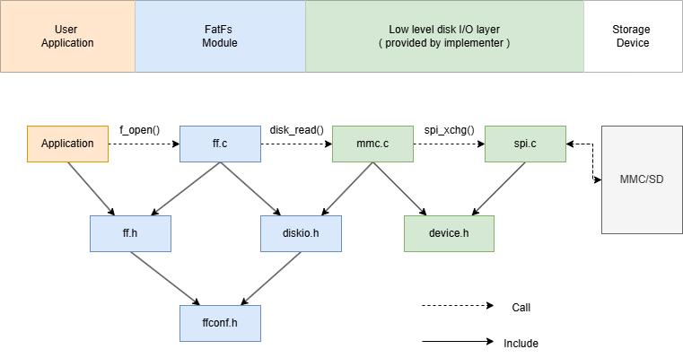Ở hình bên dưới:
- Nếu có một ổ đĩa đã được cung cấp sẵn FatFs thì không cần phải làm gì hết.
- Để đính kèm thêm những driver ổ đĩa với nhiều giao thức khác, chúng ta cần một số hàm để kết nối giữa FatFs và driver đó.
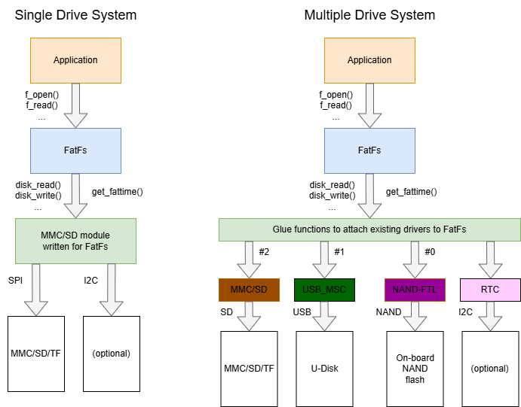

15.2.2.4. Những hàm cần thiết
Bạn chỉ cần cung cấp mỗi những hàm MAI được yêu cầu bởi FatFs Module. Nếu thiết bị có sẵn Module FatFs, thì bạn chỉ cần biết những hàm trung gian (glue function) để đưa:
Hàm | Yêu cầu khi | Ghi chú
disk_status  disk_initialize  disk_read | Luôn luôn cần | Disk I/O functions.  Samples available in ffsample.zip.  There are many implementations on the web.
disk_write  get_fattime  disk_ioctl (CTRL_SYNC) | FF_FS_READONLY == 0
disk_ioctl (GET_SECTOR_COUNT)  disk_ioctl (GET_BLOCK_SIZE) | FF_USE_MKFS == 1
disk_ioctl (GET_SECTOR_SIZE) | FF_MAX_SS != FF_MIN_SS
disk_ioctl (CTRL_TRIM) | FF_USE_TRIM == 1
ff_uni2oem  ff_oem2uni  ff_wtoupper | FF_USE_LFN != 0 | Unicode support functions.  Add optional module ffunicode.c to the project.
ff_mutex_create  ff_mutex_delete  ff_mutex_take  ff_mutex_give | FF_FS_REENTRANT == 1 | O/S dependent functions.  Sample code is available in ffsystem.c.
ff_mem_alloc  ff_mem_free | FF_USE_LFN == 3
- FatFs không quan tâm đến loại thiết bị lưu trữ nào được sử dụng cũng như cách thức triển khai nó. Chỉ có một yêu cầu là nó là một thiết bị đọc/ghi có bộ nhớ cố định và có thể truy cập thông qua những hàm disk I/O được định nghĩa ở bên trên.

15.2.2.5. Hạn chế
- Filesystem type: FAT, FAT32(rev0.0) and exFAT(rev1.0)
- Số lượng file có thể mở: Không giới hạn. (phụ thuộc vào khả năng của bộ nhớ)
- Số lượng volumes: Khoảng 10
- Sector size: 512, 1024, 2048 and 4096 bytes.
- Minimum volume size: 128 sectors.
- Maximum volume size: 232 - 1 sectors in 32-bit LBA, virtually unlimited in 64-bit LBA with exFAT.
- Maximum file size: 232 - 1 bytes on FAT volume, virtually unlimited on exFAT volume.
- Cluster size: Upto 128 sectors on FAT volume and up to 16 MB on exFAT volume.

15.2.2.6. Sử dụng bộ nhớ
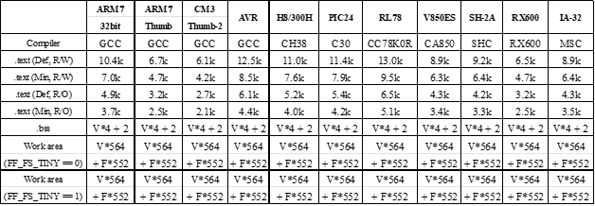
- Việc sử dụng bộ nhớ của FatFs Module mà không có lower layer trên một vài hệ thống được thể hiện ở bảng trên.
- V thể hiện số volume có thể mount
- F thể hiện số file mở
Tất cả ví dụ ở đây đều được tối ưu hóa về code size
FatFs R0.15 options:
FF_FS_READONLY 0 (R/W, read/write) or 1 (R/O, read only)
FF_FS_MINIMIZE 0 (Def, with all basic functions) or 3 (Min, with fully minimized)
FF_FS_TINY 0 (Default) or 1 (Tiny file object)
And any other options are left unchanged from original setting.

15.2.2.7. Giảm kích thước Module
Bảng bên dưới thể hiện những API được lược bỏ bởi những lựa chọn cấu hình để giảm thiểu kích thước của module. Để sử dụng các API, hàng của chương trình cần phải rõ ràng.
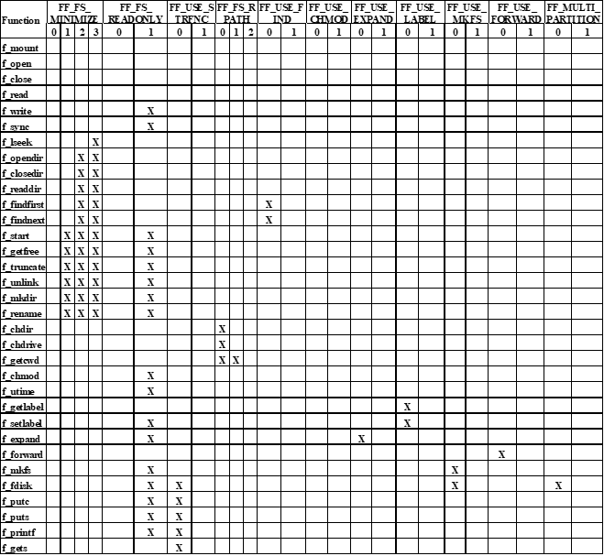

15.2.2.8. Long File Name
FatFs Module hỗ trợ Long File Name (LFN) mở rộng của FAT filesystem. Sự khác nhau của tên file, SFN, LFN, của các file được chuyển thành API. Ở mặc định thì chức năng LFN không thể sử dụng. Để có thể sử dụng LFN, phải thay đổi FF_USE_LFN thành 1, 2 hoặc là 3 và thêm ffunicode.c vào dự án. Tính năng LFN yêu cầu một bộ đệm nhất định để hoạt động. Kích cỡ của bộ đêm đó có thể cấu hình bởi FF_MAX_LFN dựa trên bộ nhớ có thể thực hiện. Đặc tả LFN cho phép độ dài LFN lên tới 255 ký tự, do đó FF_MAX_LFN nên được đặt thành 255 cho mọi tên tệp hiện có. Nếu kích thước của bộ đệm làm việc không đủ cho tên tệp đầu vào, chức năng tệp sẽ không thành công với FR_INVALID_NAME. Khi sử dụng bất kỳ mục nhập lại nào vào API tệp có tính năng LFN trong môi trường RTOS, FF_USE_LFN phải được đặt thành 2 hoặc 3. Trong trường hợp này, hàm tệp sẽ phân bổ bộ đệm làm việc trên ngăn xếp hoặc vùng heap. Bộ đệm làm việc LFN chiếm (FF_MAX_LFN + 1) * 2 byte và thêm (FF_MAX_LFN + 44) / 15 * 32 byte khi exFAT được bật.

15.2.2.9. Trang mã và kích thước của module
- Khi LFN được bật, kích thước module sẽ tăng lên tùy theo trang mã đã cấu hình. Bảng bên dưới cho thấy sự tăng kích thước mã trong một số trang mã. Đặc biệt, trong khu vực CJK, hàng chục ngàn ký tự đang được sử dụng. Thật không may, điều này đòi hỏi một bảng chuyển đổi hai chiều OEM-Unicode khổng lồ và kích thước module sẽ tăng đáng kể như hiển thị trong bảng.
- Kết quả là, FatFs với LFN được bật với các trang mã DBCS sẽ không thể được cổng trên hầu hết các hệ thống MCU 8-bit. Nếu hệ thống mục tiêu không sử dụng bất kỳ mã ANSI/OEM nào, việc thiết lập trang mã là vô nghĩa. Bạn có thể giảm kích thước mã bằng cách cấu hình FatFs cho API Unicode với một số trang mã SBCS.
- Có một số hạn chế khi sử dụng LFN trong dự án mã nguồn mở, vì mở rộng LFN trên hệ thống tập tin FAT là một bằng sáng chế của Microsoft Corporation. Tuy nhiên, tất cả các bằng sáng chế liên quan đã hết hạn và việc sử dụng tính năng LFN là miễn phí cho bất kỳ dự án nào.
FF_CODE_PAGE | Code size
437 – 869 (SBCS) | +3.3k
932 (Japanese) | +62k
936 (Simplified Chinese) | +177k
949 (Korean) | +140k
950 (Traditional Chinese) | +111k
0 (All code pages) | +486k

15.2.2.10 API Unicode
- Theo mặc định, FatFs sử dụng bộ mã ANSI/OEM trên API ngay cả khi cấu hình LFN. FatFs cũng có thể chuyển mã hóa ký tự trên API sang Unicode bằng tùy chọn cấu hình FF_LFN_UNICODE. Điều này có nghĩa là FatFs tương thích với đặc tả đầy đủ của LFN. Kiểu dữ liệu TCHAR chỉ định chuỗi tên đường dẫn trên API là một alias của char (ANSI/OEM hoặc UTF-8), WCHAR (UTF-16) hoặc DWORD (UTF-32) tùy thuộc vào tùy chọn đó. Để biết thêm thông tin, hãy tham khảo mô tả trong tên tệp.
- Lưu ý rằng việc thiết lập trang mã, FF_CODE_PAGE, thực sự không có ý nghĩa khi FatFs được cấu hình cho API Unicode. Nó nên được đặt thành 437 để giảm kích thước module. Tuy nhiên, nó vẫn ảnh hưởng đến việc chuyển đổi mã của các hàm I/O chuỗi khi FF_STRF_ENCODE == 0 và cũng ảnh hưởng đến tính tương thích ngược với các hệ thống cũ. Trong trường hợp này, trang mã có thể cần được cấu hình đúng nếu được xem là vấn đề.

15.2.2.11 exFAT Filesystem
- Hệ thống exFAT Filesystem (Bảng Phân Bổ Tập Tin Mở Rộng của Microsoft) là sự kế thừa của hệ thống tập tin FAT/FAT32, đã được sử dụng rộng rãi trong các hệ thống nhúng, thiết bị tiêu dùng và phương tiện lưu trữ di động. Nó được SDA (Hiệp hội SD) áp dụng làm hệ thống tập tin cho thẻ SDXC, từ 64 GB trở lên, và chúng được phân phối với định dạng này. Do đó, exFAT là một trong những hệ thống tập tin tiêu chuẩn cho các phương tiện di động cũng như FAT. Hệ thống tập tin exFAT cho phép kích thước tệp vượt quá giới hạn 4 GB mà hệ thống tập tin FAT cho phép và một số chi phí quản lý hệ thống tập tin, đặc biệt là độ trễ phân bổ cụm, cũng được giảm bớt. Các tính năng này cho phép ghi dữ liệu lớn mà không cần chia nhỏ thành nhiều tệp và cải thiện thông lượng ghi vào tệp.
- Lưu ý rằng hệ thống tập tin exFAT là một bằng sáng chế của Microsoft Corporation. Tính năng exFAT của FatFs là một triển khai dựa trên US. Pat. App. Pub. No. 2009/0164440 A1. Module FatFs có thể bật hoặc tắt tính năng exFAT bằng một tùy chọn cấu hình, FF_FS_EXFAT. Khi bật exFAT cho các sản phẩm thương mại, cần phải có giấy phép của Microsoft tùy thuộc vào mục đích cuối cùng của sản phẩm.
- Lưu ý: Bật exFAT loại bỏ khả năng tương thích với C89 và yêu cầu C99 vì cần kiểu số nguyên 64-bit.

15.2.2.12 64-bit LBA
- LBA (Logical Block Addressing) là một phương pháp địa chỉ hóa để xác định vị trí của khối dữ liệu, gọi là sector, trên phương tiện lưu trữ. Đây là một địa chỉ tuyến tính đơn giản bắt đầu từ 0 là sector đầu tiên, 1 là sector thứ hai, v.v. Hệ thống chủ không cần phải quan tâm đến cách mà khối dữ liệu được định vị và quản lý trong thiết bị lưu trữ. FatFs chỉ hỗ trợ LBA cho việc truy cập phương tiện. 32-bit LBA là kích thước phổ biến trong hầu hết các sơ đồ LBA. Nó có thể địa chỉ hóa đến 2^32 sector, tương đương 2 TB với 512 byte/sector. Khi sử dụng thiết bị lưu trữ lớn hơn 2 TB, cần có kích thước sector lớn hơn hoặc LBA 64-bit để địa chỉ hóa toàn bộ sector của thiết bị lưu trữ.
- Theo mặc định, FatFs hoạt động trong 32-bit LBA cho việc truy cập phương tiện. FatFs cũng có thể chuyển sang LBA 64-bit bằng một tùy chọn cấu hình FF_LBA64. Nó cũng kích hoạt GPT (GUID Partition Table) cho quản lý phân vùng trên thiết bị lưu trữ. Để biết thêm thông tin về GPT, tham khảo các hàm f_mkfs và f_fdisk64-bit LBA.

15.2.2.13 Tính tái nhập
- Các thao tác tệp của hai tác vụ trên các ổ đĩa khác nhau luôn tái nhập được và có thể hoạt động đồng thời mà không cần loại trừ lẫn nhau, trừ khi LFN được kích hoạt với bộ đệm làm việc tĩnh (FF_USE_LFN = 1).
- Các thao tác tệp của hai tác vụ trên cùng một ổ đĩa không an toàn cho luồng theo mặc định. FatFs cũng có thể được cấu hình để an toàn cho luồng bằng tùy chọn FF_FS_REENTRANT. Khi một hàm tệp được gọi trong khi ổ đĩa đang được truy cập bởi một tác vụ khác, hàm tệp trên ổ đĩa đó sẽ bị tạm dừng cho đến khi tác vụ kia rời khỏi hàm tệp. Nếu thời gian chờ vượt quá khoảng thời gian được định nghĩa bởi FF_TIMEOUT, hàm tệp sẽ hủy bỏ với mã lỗi FR_TIMEOUT. Tính năng chờ đợi này có thể không được hỗ trợ trên một số hệ điều hành. Để kích hoạt tính năng này, các hàm điều khiển đồng bộ phụ thuộc vào hệ điều hành như ff_mutex_create/ ff_mutex_delete/ff_mutex_take/ff_mutex_give cần được thêm vào dự án. Có một code ví dụ trong ffsystem.c cho một số hệ điều hành.
- Lưu ý rằng có một ngoại lệ về tính tái nhập đối với các hàm f_mount và f_mkfs. Bạn sẽ hiểu lý do vì sao. Những hàm quản lý ổ đĩa này luôn không an toàn cho luồng đối với ổ đĩa đang được xử lý. Khi sử dụng các hàm này, các tác vụ khác cần tránh truy cập vào ổ đĩa tương ứng.
Function | Trường hợp 1 | Trường hợp 2 | Trường hợp 3
disk_status | Yes | Yes | Yes (*)
disk_initialize | No | Yes | Yes (*)
disk_read | No | Yes | Yes (*)
disk_write | No | Yes | Yes (*)
disk_ioctl | No | Yes | Yes (*)
get_fattime | No | Yes | Yes
- Trường hợp 1: Cùng một ổ đĩa.
- Trường hợp 2: Các ổ đĩa khác nhau trên cùng một ổ đĩa.
- Trường hợp 3: Các ổ đĩa khác nhau trên các ổ đĩa khác nhau.
- (*) Chỉ trong trường hợp khác số ổ đĩa.
- Ghi chú: Phần này mô tả về tính tái nhập của module FatFs. Tùy chọn FF_FS_REENTRANT chỉ cho phép sử dụng độc quyền các đối tượng hệ thống tập tin và FatFs không ngăn cản việc tái nhập các hàm điều khiển thiết bị lưu trữ. Do đó, lớp điều khiển thiết bị cần phải luôn an toàn cho luồng khi API của FatFs được tái nhập cho các ổ đĩa khác nhau. Bảng bên phải cho thấy các hàm điều khiển nào có thể tái nhập khi API của FatFs được tái nhập trong một số điều kiện.

15.2.2.14 Duplicated File Open
- Module FatFs không hỗ trợ kiểm soát va chạm đọc/ghi khi mở trùng lặp một tệp. Mở trùng lặp chỉ được phép khi mỗi phương thức mở một tệp ở chế độ đọc. Mở trùng lặp với một hoặc nhiều chế độ ghi vào tệp luôn bị cấm, và tệp đang mở không được đổi tên hoặc xóa. Vi phạm các quy tắc này có thể gây ra lỗi dữ liệu.
- Việc kiểm soát khóa tệp có thể được bật bằng tùy chọn FF_FS_LOCK. Giá trị của tùy chọn này định nghĩa số lượng đối tượng mở có thể quản lý đồng thời. Trong trường hợp này, nếu có bất kỳ hành động mở, đổi tên hoặc xóa tệp nào vi phạm quy tắc chia sẻ tệp đã nêu ở trên, hàm tệp sẽ bị từ chối với mã lỗi FR_LOCKED. Nếu số lượng đối tượng mở, bao gồm các tệp và thư mục con, bằng FF_FS_LOCK, hàm f_open/f_opendir sẽ thất bại với mã lỗi FR_TOO_MANY_OPEN_FILES.

15.2.2.15 Truy Cập Tệp Hiệu Quả Hiệu Suất
- Để đạt được hiệu suất đọc/ghi tốt trên các hệ thống nhúng nhỏ với kích thước bộ nhớ hạn chế, lập trình viên ứng dụng nên xem xét các quá trình được thực hiện trong module FatFs. Dữ liệu tệp trên ổ đĩa được chuyển theo trình tự sau bằng hàm f_read.
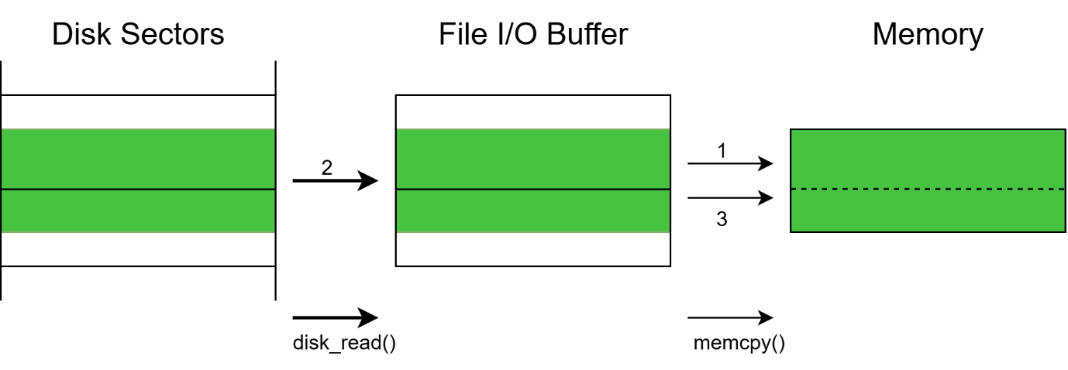
Hình 15-1 Đọc không thẳng hàng sector (ngắn)
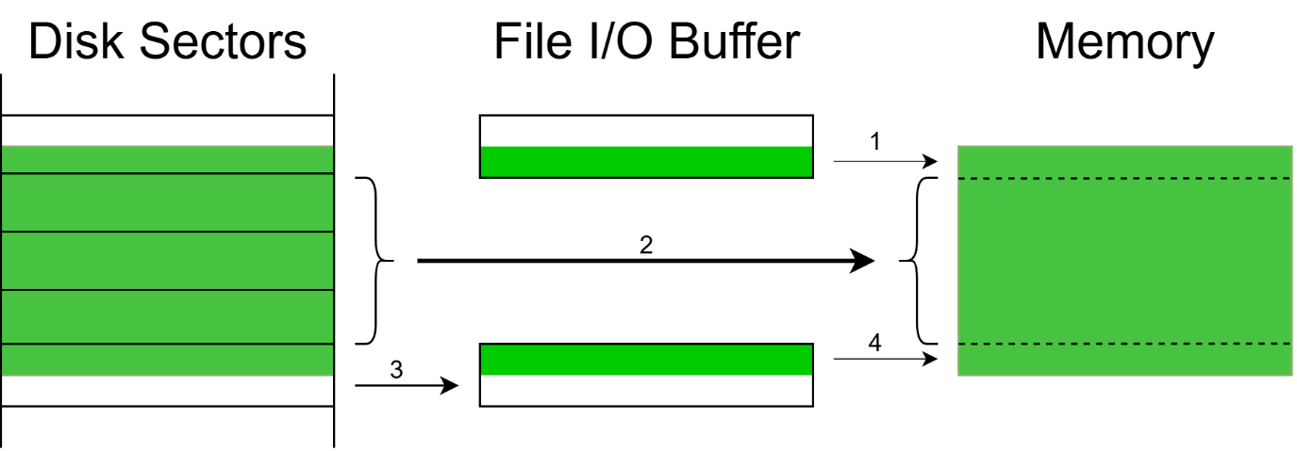
Hình 15-2 Đọc không thẳng hàng sector (dài)
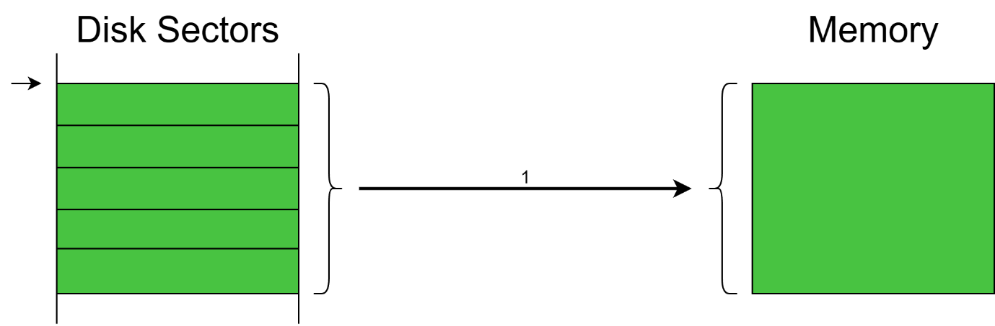
Hình 15-3 Đọc hoàn toàn thẳng hàng sector
- Bộ đệm I/O tệp là một bộ đệm sector để đọc/ghi một phần dữ liệu trên sector. Bộ đệm sector này có thể là bộ đệm sector riêng cho mỗi đối tượng tệp hoặc bộ đệm sector chia sẻ trong đối tượng hệ thống tập tin. Tùy chọn cấu hình bộ đệm FF_FS_TINY quyết định bộ đệm sector nào được sử dụng cho việc chuyển dữ liệu tệp. Khi chọn cấu hình bộ đệm nhỏ (1), lượng tiêu thụ bộ nhớ dữ liệu được giảm mỗi đối tượng tệp là FF_MAX_SS byte. Trong trường hợp này, module FatFs chỉ sử dụng một bộ đệm sector trong đối tượng hệ thống tập tin cho việc chuyển dữ liệu tệp và truy cập FAT/thư mục. Nhược điểm của cấu hình bộ đệm nhỏ là: dữ liệu FAT được lưu trong bộ đệm sector sẽ bị mất khi chuyển dữ liệu tệp và nó phải được tải lại ở mỗi ranh giới cụm. Tuy nhiên, nó sẽ phù hợp với hầu hết các ứng dụng từ góc độ hiệu suất tốt và tiêu thụ bộ nhớ thấp.
- Hình 1 cho thấy một phần của sector, phần không thẳng hàng của tệp, được chuyển qua bộ đệm I/O tệp. Ở trường hợp chuyển dữ liệu dài như trong Hình 2, giữa các dữ liệu chuyển bao gồm một hoặc nhiều sector được chuyển trực tiếp vào bộ đệm ứng dụng. Hình 3 cho thấy trường hợp toàn bộ dữ liệu chuyển được căn chỉnh với ranh giới sector. Trong trường hợp này, bộ đệm I/O tệp không được sử dụng. Trong việc chuyển trực tiếp, các sector mở rộng tối đa được đọc với hàm disk_read cùng một lúc nhưng việc chuyển nhiều sector bị chia tách ở ranh giới cụm ngay cả khi nó liên tiếp.
- Do đó, việc cố gắng truy cập đọc/ghi căn chỉnh sector loại bỏ việc chuyển dữ liệu qua bộ đệm và hiệu suất đọc/ghi sẽ được cải thiện. Bên cạnh hiệu quả, dữ liệu FAT được lưu trong bộ đệm sẽ không bị xóa bởi việc chuyển dữ liệu tệp trong cấu hình nhỏ, do đó nó có thể đạt được hiệu suất tương tự như cấu hình không nhỏ với dấu chân bộ nhớ nhỏ.

15.2.2.16 Flash Memory Media
Để tối ưu hóa hiệu suất ghi của các phương tiện bộ nhớ flash, chẳng hạn như SDC, CFC và Ổ Đĩa U, cần phải kiểm soát chúng theo đặc điểm của chúng.

15.2.2.17 Sử dụng viết Multiple-Sector
Singke Sector Wrtie
Multiple-Sector Write
Hình 15-6 So sánh giữa Viết Nhiều Sector/Viết Một Sector
- Hiệu suất ghi của các phương tiện bộ nhớ flash trở nên tồi tệ nhất khi ghi một giao dịch sector đơn. Hiệu suất ghi tăng lên khi số lượng sector trong mỗi giao dịch ghi tăng, như được hiển thị trong Hình 6. Hiệu quả này xuất hiện rõ hơn ở tốc độ giao diện nhanh hơn và tỉ lệ hiệu suất thường lớn hơn mười. Kết quả này rõ ràng cho thấy tốc độ nhanh của việc ghi nhiều khối (W:16K, 32 sector) so với việc ghi một khối (W:100, 1 sector), và thẻ lớn hơn thường chậm hơn khi ghi một khối. Số lượng giao dịch ghi cũng ảnh hưởng đến tuổi thọ của phương tiện bộ nhớ flash. Khi so sánh cùng một lượng dữ liệu ghi, việc ghi một sector trong Hình 6 phía trên làm hao mòn phương tiện bộ nhớ flash gấp 16 lần so với việc ghi nhiều sector trong Hình 6 phía dưới. Ghi một sector là rất đau đớn cho phương tiện bộ nhớ flash.
- Do đó, chương trình ứng dụng nên ghi dữ liệu trong các khối lớn nhất có thể. Kích thước và căn chỉnh của khối ghi lý tưởng là kích thước của sector, và kích thước của cụm là tốt nhất. Tất nhiên, tất cả các lớp giữa ứng dụng và thiết bị lưu trữ cần xem xét về việc ghi nhiều sector, tuy nhiên hầu hết các driver thẻ nhớ mã nguồn mở thiếu điều này. Đừng chia nhỏ yêu cầu ghi nhiều sector thành các giao dịch ghi một sector hoặc hiệu suất ghi sẽ kém. Lưu ý rằng module FatFs và các driver đĩa mẫu của nó hỗ trợ hoạt động đọc/ghi nhiều sector.

15.2.2.18 Ép buộc xóa bộ nhớ
Khi xóa một tệp bằng hàm f_unlink, các cụm dữ liệu được tệp chiếm dụng sẽ được đánh dấu 'trống' trên FAT. Nhưng các sector dữ liệu chứa dữ liệu tệp không được áp dụng bất kỳ quy trình nào, do đó dữ liệu tệp còn lại chiếm một phần của mảng bộ nhớ flash như 'khối sống'. Nếu dữ liệu tệp có thể bị xóa khi xóa tệp, những khối dữ liệu đó sẽ được chuyển thành khối trống. Điều này có thể bỏ qua thao tác xóa khối bên trong đối với khối dữ liệu trong lần ghi tiếp theo. Kết quả là hiệu suất ghi có thể được cải thiện. FatFs có thể quản lý chức năng này bằng cách đặt FF_USE_TRIM là 1. Lưu ý rằng vì hiệu quả này là từ một dự đoán của quy trình nội bộ của thiết bị lưu trữ, nó không phải lúc nào cũng hiệu quả. Hầu hết các ứng dụng sẽ không cần tính năng này. Ngoài ra, hàm f_unlink có thể mất thời gian khi xóa một tệp lớn.

15.2.2.19 Critical Section
- Nếu một hoạt động ghi vào ổ đĩa FAT bị gián đoạn do sự cố bất ngờ, chẳng hạn như mất điện đột ngột, tháo phương tiện không đúng cách hoặc lỗi đĩa không thể phục hồi, cấu trúc FAT trên ổ đĩa có thể bị hỏng. Các hình ảnh sau đây cho thấy phần quan trọng của module FatFs.

f_mount(...);
f_open(...); //Create file
...
do
{
t = get_adc(...);
...
f_write(...); // write file
delay_second(1);
} while (...);
...
f_close(...); // close file
f_mkdir(...);
f_rename(...);
f_unlink(...);
Long Critical Section

f_mount(...);
f_open(...); //Create file
f_sync(...);
...
do
{
t = get_adc(...);
...
f_write(...); // write file
f_sync(...);

delay_second(1);
} while (...);
...
f_close(...); // close file
f_mkdir(...);
f_rename(...);
f_unlink(...);
Minimized Critical Section
- Một gián đoạn trong phần màu đỏ có thể gây ra liên kết chéo; kết quả là đối tượng đang được thay đổi có thể bị mất. Nếu một gián đoạn xảy ra trong phần màu vàng, có thể có một hoặc nhiều khả năng sau:
- Dữ liệu tệp đang được viết lại bị hỏng.
- Tệp đang được thêm vào trả về trạng thái ban đầu.
- Tệp được tạo mới bị mất.
- Tệp được tạo mới hoặc bị ghi đè vẫn tồn tại nhưng không có nội dung.
- Hiệu suất sử dụng đĩa bị giảm do các cụm bị mất.
- Mỗi trường hợp không ảnh hưởng đến bất kỳ tệp nào không được mở ở chế độ ghi. Để giảm thiểu nguy cơ mất dữ liệu, phần quan trọng có thể được tối thiểu hóa bằng cách giảm thời gian mà tệp được mở ở chế độ ghi hoặc sử dụng hàm f_sync như đã chỉ ra trong Hình 5.

Các cấu hình cho FATFS
- Các cấu hình sử dụng FATFS được định nghĩa trong file ffconf.h.
- Gồm có các cấu hình như sau:
- Cấu hình chức năng.
- Cấu hình Namespace và ngôn ngữ.
- Cấu hình Volume/Drive.
- Cấu hình hệ thống.

15.2.3.1 Cấu hình chức năng sử dụng FATFS
FF_FS_READONLY
- Read/Write (0) hoặc Read-only (1).
- Khi cấu hình là Read-only sẽ không sử dụng được các API writing: f_write, f_sync, f_unlink, f_mkdir, f_chmod, f_rename, f_truncate, f_getfree và một số hàm có chức năng viết được thêm vào.
FF_FS_MINIMIZE
- Có chức năng thu nhỏ các API theo các mức như sau:
Value | Description
0 | Tất cả các hàm cơ bản đều có thể sử dụng.
1 | Các hàm f_stat, f_getfree, f_unlink, f_mkdir, f_chmod, f_utime, f_truncate and f_rename không thể sử dụng.
2 | Sẽ không thể sử dụng thêm các hàm f_opendir, f_readdir and f_closedir.
3 | Sẽ không sử dụng thêm hàm f_lseek.
FF_USE_FIND
- Tắt (0) hoặc Bật (1) các hàm đọc thư mục được lọc, f_findfirst và f_findnext. Ngoài ra, FF_FS_MINIMIZE cần phải là 0 hoặc 1.
FF_USE_MKFS
- Tắt (0) or Bật (1) hàm f_mkfs.
FF_USE_FASTSEEK
- Tắt (0) or Bật (1) chức năng tìm kiếm nhanh để kích hoạt chế độ tăng tốc cho các hàm f_lseek, f_read và f_write.
FF_USE_EXPAND
- Tắt (0) or Bật (1) hàm f_expand.
FF_USE_CHMOD
- Tắt (0) or Bật (1) hàm kiểm soát siêu dữ liệu, f_chmod và f_utime. Ngoài ra, FF_FS_READONLY cần phải bằng 0.
FF_USE_LABEL
- Tắt (0) or Bật (1) hàm cho label volume, f_getlabel và f_setlabel
FF_USE_FORWARD
- Tắt (0) or Bật (1) hàm f_forward.
FF_USE_STRFUNC
- Tùy chọn này chuyển đổi các hàm I/O chuỗi như là: f_gets, f_putc, f_puts và f_printf. Các hàm này tương đương với các hàm I/O luồng chuỗi thông thường trong POSIX. Nếu sprintf khả dụng thì không cần phải chuyển đổi. Và f_write với sprintf sẽ hiệu quả hơn về kích thước mã và hiệu suất so với f_printf. Khi bật tính năng này, stdarg.h (Đây là một thư viện chuẩn của C nhằm phục vụ viết các hàm đa tham số) được bao gồm trong ff.c.
Value | Description
0 | Không cho phép sử dụng các hàm chuỗi.
1 | Cho phép sử dụng các hàm chuỗi không cần chuyển đổi LF-CRLF.
2 | Cho phép sử dụng các hàm chuỗi cần chuyển đổi LF-CRLF.
FF_PRINT_LLI
- Tùy chọn chuyển đổi này hỗ trợ cho đối số với kiểu dữ liệu long long trong hàm f_printf.
- Tắt (0) or Bật (1). Để sử dụng được tính năng này cần phải có chuẩn C cần là C99 trở lên.
FF_PRINT_FLOAT
- Tùy chọn chuyển đổi này hỗ trợ cho đối số là số có dấu chấm động (float và double). Khi bật tính năng này, chuẩn C cần là C99 trở lên và math.h phải được include trong file ff.c.
Value | Description
0 | Không cho phép sử dụng các hàm chuỗi có đối số là số có dấu chấm động.
1 | Cho phép sử dụng các hàm chuỗi có đối số là số có dấu chấm động với kiểu là 'f', 'e' và 'E'.
2 | Bật tính năng này bằng dấu phân cách thập phân ',' thay vì dấu '.'.
FF_STRF_ENCODE
- Khi bật tính năng sẽ mã hóa kí tự theo bảng mã Unicode với các mưc như sau:
Value | Description
0 | ANSI/OEM in code page hiện tại.
1 | Unicode trong UTF-16LE.
2 | Unicode trong UTF-16BE.
3 | Unicode trong UTF-8.

15.2.3.2 Cấu hình Namespace và ngôn ngữ
FF_CODE_PAGE
Tùy chọn này chỉ định trang mã OEM được sử dụng trên hệ thống đích. Cài đặt trang mã không chính xác có thể gây ra lỗi mở tệp. Nếu bất kỳ ký tự không phải ASCII nào không được sử dụng cho tên đường dẫn hoặc FF_LFN_UNICODE != 0, thì không có sự khác biệt giữa bất kỳ cài đặt trang mã nào. Vẫn đặt nó là 437.
Gía trị | Code page
0 | Bao gồm tất cả các trang mã bên dưới và được đặt bởi f_setcp()
437 | U.S.
720 | Arabic
737 | Greek
771 | KBL
775 | Baltic
850 | Latin 1
852 | Latin 2
855 | Cyrillic
857 | Turkish
860 | Portuguese
861 | Icelandic
862 | Hebrew
863 | Canadian French
864 | Arabic
865 | Nordic
866 | Russian
869 | Greek 2
932 | Japanese (DBCS)
936 | Simplified Chinese (DBCS)
949 | Korean (DBCS)
950 | Traditional Chinese (DBCS)
FF_USE_LFN
Tùy chọn này chuyển đổi hỗ trợ cho tên tệp dài (LFN). Khi bật LFN, cần phải thêm file ffunicode.c vào dự án.
Sẽ có ba vùng nhớ được dùng làm bộ nhớ đệm trong khi bật LFN:
- Vùng nhớ bss: Khi FF_USE_LFN = 1
- Vùng nhớ stack: Khi FF_USE_LFN = 2
- Vùng nhớ heap: Khi FF_USE_LFN = 3
FF_MAX_LFN
Các hàm LFN sẽ yêu cầu một số bộ đệm làm việc nội bộ nhất định cho tên tệp. Tùy chọn này xác định kích thước của bộ đệm và giá trị có thể nằm trong phạm vi từ 12 đến 255 ký tự (thực tế là theo đơn vị mã UTF-16) của LFN. Bộ đệm chiếm (FF_MAX_LFN + 1) * 2 byte và thêm (FF_MAX_LFN + 44) / 15 * 32 byte khi bật exFAT. Nên đặt 255 để hỗ trợ đầy đủ thông số kỹ thuật LFN. Tùy chọn này không có hiệu lực khi không bật LFN.
FF_LFN_UNICODE
Tùy chọn này chuyển đổi mã hóa ký tự cho tên tệp trên API. FatFs hỗ trợ điểm mã lên đến U+10FFFF. Tùy chọn này cũng ảnh hưởng đến các hàm xử lý chuỗi.
Value | Character Encoding | TCHAR
0 | ANSI/OEM in current CP | char
1 | Unicode in UTF-16 | WCHAR
2 | Unicode in UTF-8 | char
3 | Unicode in UTF-32 | DWORD
Khi Unicode được chọn, FF_CODE_PAGE thực sự không có ý nghĩa gì ngoại trừ khả năng tương thích với các hệ thống cũ, chẳng hạn như MS-DOS và bất kỳ hệ thống nào không hỗ trợ LFN.
Khi LFN không được bật, tùy chọn này không có hiệu lực và FatFs hoạt động trong mã ANSI/OEM trên API.
FF_FS_RPATH
Tùy chọn này cấu hình chức năng đường dẫn tương đối.
Gía trị | Mô tả
0 | Vô hiệu hóa đường dẫn tương đối và loại bỏ các chức năng liên quan
1 | Kích hoạt đường dẫn tương đối Chức năng f_chdir và f_chdrive có sẵn
2 | Chức năng f_getcwd có sẵn ngoài 1

15.2.3.3 Cấu hình Volume/Drive
FF_VOLUMES
Tùy chọn này cấu hình số lượng volume (logical drives lên đến 10) sẽ được sử dụng.
FF_STR_VOLUME_ID
Tùy chọn này chuyển đổi hỗ trợ cho ID ổ đĩa chuỗi. Khi chuỗi tùy ý cho ID ổ đĩa được bật cho tiền tố ổ đĩa, các chuỗi được xác định trước bởi FF_VOLUME_STRS hoặc chuỗi do người dùng xác định cũng có thể được sử dụng làm tiền tố ổ đĩa trong tên đường dẫn. Số ổ đĩa số luôn hợp lệ bất kể tùy chọn này và định dạng tiền tố ổ đĩa cũng có thể được bật bằng tùy chọn này.
Gía trị | Mô tả | Example
0 | Tiền tố ổ đĩa kiểu DOS/Windows ở dạng ID số | 1:/filename
1 | 0 + Tiền tố ổ đĩa kiểu DOS/Windows trong ID chuỗi tùy ý | flash:/filename
2 | 0 + Tiền tố ổ đĩa kiểu Unix trong ID chuỗi tùy ý. | /flash/filename
FF_VOLUME_STRS
Tùy chọn này xác định chuỗi ID ổ đĩa cho mỗi ổ đĩa logic. Số lượng mục không được nhỏ hơn FF_VOLUMES. Các ký tự hợp lệ cho chuỗi ID tập đĩa là A-Z, a-z và 0-9, tuy nhiên, chúng được so sánh không phân biệt chữ hoa chữ thường. Nếu FF_STR_VOLUME_ID == 0, tùy chọn này không có hiệu lực. Nếu FF_STR_VOLUME_ID >= 1 và tùy chọn này không được xác định, bảng chuỗi ổ đĩa do người dùng xác định cần được xác định như hiển thị bên dưới. Bảng không nên được sửa đổi một cách nhanh chóng.
/* User defined volume ID strings for 0: to 3: */
const char* VolumeStr[FF_VOLUMES] = {"ram","flash","sd","usb"};

FF_MULTI_PARTITION
Tùy chọn này chuyển đổi tính năng đa phân vùng. Theo mặc định (0), mỗi số ổ đĩa logic được liên kết với cùng một số ổ đĩa vật lý và chỉ một ổ đĩa tìm thấy trong ổ đĩa vật lý được gắn vào. Khi nó được bật (1), mỗi ổ đĩa logic được liên kết với phân vùng cụ thể được liệt kê trong bảng phân giải phân vùng do người dùng xác định VolToPart[]. Ngoài ra f_fdisk funciton còn có sẵn để tạo các phân vùng tùy ý trên ổ đĩa vật lý.
FF_MIN_SS, FF_MAX_SS
Bộ tùy chọn này xác định phạm vi kích thước cung được sử dụng cho giao diện I/O đĩa cấp thấp, chức năng disk_read và disk_write. Các giá trị hợp lệ là 512, 1024, 2048 và 4096. FF_MIN_SS xác định kích thước cung tối thiểu và FF_MAX_SS xác định kích thước cung tối đa. Luôn đặt cả 512 cho thẻ nhớ và ổ cứng. Tuy nhiên, giá trị lớn hơn có thể được yêu cầu đối với bộ nhớ flash tích hợp và một số loại phương tiện quang học. Khi FF_MAX_SS > FF_MIN_SS, hỗ trợ kích thước cung thay đổi được bật và lệnh GET_SECTOR_SIZE cần được triển khai cho hàm disk_ioctl.
FF_LBA64
Tùy chọn này chuyển giao diện truy cập phương tiện sang LBA 64 bit và bật Bảng phân vùng GUID (GPT) để quản lý phân vùng, Đã bật (1) hoặc Đã tắt (0). hệ thống tập tin exFAT cần được kích hoạt để kích hoạt tính năng này.
FF_GPT_MIN
Tùy chọn này chỉ định ngưỡng xác định định dạng phân vùng khi tạo các patition trên ổ đĩa trong hàm f_mkfs và f_fdisk. Khi số lượng cung có sẵn bằng hoặc lớn hơn giá trị này, ổ đĩa sẽ được phân vùng theo GPT. Tùy chọn này không có hiệu lực khi FF_LBA64 == 0.
FF_USE_TRIM
Tắt (0) hoặc Bật (1). Tùy chọn này chuyển đổi chức năng ATA-TRIM. Để kích hoạt chức năng Trim, lệnh CTRL_TRIM cũng phải được triển khai cho hàm disk_ioctl.

15.2.3.4. Cấu hình hệ thống
FF_FS_TINY
Bình thường (0) hoặc Nhỏ (1). Cấu hình nhỏ giúp giảm kích thước của cấu trúc FIL, đối tượng tệp, mỗi byte FF_MAX_SS. Thay vì loại bỏ bộ đệm khu vực riêng khỏi đối tượng tệp, bộ đệm khu vực chung trong cấu trúc FATFS, đối tượng hệ thống tệp, được sử dụng để truyền dữ liệu tệp.
FF_FS_EXFAT
Tùy chọn này chuyển đổi hỗ trợ cho hệ thống tệp exFAT ngoài hệ thống tệp FAT/FAT32, Đã bật (1) hoặc Đã tắt (0). Để bật exFAT, bạn cũng phải bật LFN và định cấu hình FF_LFN_UNICODE >= 1 và FF_MAX_LFN == 255 được khuyến nghị để có chức năng exFAT đầy đủ tính năng. Lưu ý rằng việc bật exFAT sẽ loại bỏ khả năng tương thích ANSI C (C89) và muốn có C99 vì cần loại số nguyên 64 bit.
FF_FS_NORTC
Sử dụng RTC (0) hoặc Không sử dụng RTC (1). Tùy chọn này kiểm soát tính năng dấu thời gian. Nếu hệ thống không có RTC hoặc không cần dấu thời gian hợp lệ, hãy đặt FF_FS_NORTC thành 1 để tắt chức năng dấu thời gian. Mọi đối tượng được FatF sửa đổi sẽ có dấu thời gian không đổi được xác định bởi FF_NORTC_MON, FF_NORTC_MDAY và FF_NORTC_YEAR. Để sử dụng tính năng dấu thời gian, hãy đặt FF_FS_NORTC == 0 và thêm hàm get_fattime vào dự án để lấy thời gian hiện tại dưới dạng RTC. Tùy chọn này không có tác dụng trong cấu hình chỉ đọc.
FF_NORTC_MON, FF_NORTC_MDAY, FF_NORTC_YEAR
Bộ tùy chọn này xác định thời gian được sử dụng trong các hệ thống không có RTC. Tùy chọn này không có hiệu lực trong cấu hình chỉ đọc hoặc FF_FS_NORTC == 0.
FF_FS_NOFSINFO
0 đến 3. Nếu bạn cần biết chính xác dung lượng trống trên ổ đĩa FAT32, hãy đặt bit 0 của tùy chọn này và chức năng f_getfree vào lần đầu tiên sau khi ổ đĩa được gắn sẽ buộc quét toàn bộ FAT. Bit 1 kiểm soát việc sử dụng số cụm được phân bổ cuối cùng cho phân bổ mới.
Gía trị | Mô tả
bit0=0 | Sử dụng số cụm miễn phí trong FSINFO nếu có.
bit0=1 | Không sử dụng số cụm miễn phí trong FSINFO.
bit1=0 | Sử dụng số cụm được phân bổ lần cuối trong FSINFO để tìm cụm miễn phí nếu có.
bit1=1 | Không tin cậy số cụm được phân bổ lần cuối trong FSINFO.
FF_FS_LOCK
Tùy chọn này chuyển đổi tính năng khóa tệp để kiểm soát việc mở tệp trùng lặp và các hoạt động bất hợp pháp đối với các đối tượng đang mở. Lưu ý rằng tính năng này độc lập với việc đăng nhập lại. Tùy chọn này phải bằng 0 trong cấu hình chỉ đọc.
Gía trị | Mô tả
0 | Tắt tính năng khóa tập tin. Để tránh tình trạng thu gọn tập tin do thao tác tập tin sai, chương trình ứng dụng cần tránh việc mở, xóa và đổi tên trái phép thành các đối tượng đang mở.
> 0 | Kích hoạt tính năng khóa tập tin. Giá trị xác định số lượng tệp/thư mục con có thể được mở đồng thời trong tính năng khóa tệp. Các hoạt động bất hợp pháp đối với đối tượng mở sẽ bị từ chối bằng FR_LOCKED.
FF_FS_REENTRANT
Tắt (0) hoặc Bật (1). Tùy chọn này chuyển đổi mục nhập lại (an toàn luồng) của chính mô-đun FatFs. Lưu ý rằng quyền truy cập tệp/thư mục vào ổ đĩa khác luôn được cấp lại và nó có thể hoạt động đồng thời bất kể tùy chọn này, tuy nhiên, các chức năng quản lý ổ đĩa, f_mount, f_mkfs và f_fdisk, luôn không được cấp lại. Nói cách khác, chỉ quyền truy cập tệp/thư mục vào cùng một ổ đĩa, nói cách khác, việc sử dụng độc quyền từng đối tượng hệ thống tệp, mới được kiểm soát trong tính năng này. Để bật tính năng này, các trình xử lý đồng bộ hóa do người dùng cung cấp, ff_mutex_take, ff_mutex_give, ff_mutex_create và ff_mutex_delete, cũng cần được thêm vào dự án. Mã mẫu có sẵn trong ffsystem.c.
FF_FS_TIMEOUT
Số lượng dấu tích thời gian O/S để hủy bỏ chức năng tệp với FR_TIMEOUT khi thời gian chờ vượt quá khoảng thời gian này. Tùy chọn này không có hiệu lực khi FF_FS_REENTRANT == 0.

Kiến Thức Cơ Bản về SD-Card

Giới thiệu về SD-Card
- Thẻ SD, viết tắt của thẻ Secure Digital, là một loại thẻ nhớ có thể tháo rời được sử dụng để đọc và ghi một lượng lớn dữ liệu trong nhiều loại thiết bị điện tử di động, máy ảnh, thiết bị thông minh, v.v. Nó đã trở thành tiêu chuẩn mặc định của thẻ nhớ cho hầu hết các thiết bị điện tử tiêu dùng.
- Thẻ SD ra mắt vào năm 1999 và là sản phẩm kế thừa của MultiMediaCard (MMC). Do kích thước tương đối nhỏ, thẻ SD đã được sử dụng rộng rãi trong một loạt thiết bị điện tử tiêu dùng để lưu trữ hàng gigabyte dữ liệu với giá rẻ. SD card thường được sử dụng trong máy ảnh kỹ thuật số, bảng điều khiển trò chơi điện tử, ...

Các loại SD-Card (SD, SDHC, SDXC)
Có tổng cộng 4 định dạng cho thẻ nhớ SD bao gồm:
- SDSC (Standard Capacity) với dung lượng tối đa 2GB và hiệu suất tiêu chuẩn.
- SDHC (High Capacity) với dung lượng từ 4 đến 32GB và hiệu suất cao, được sử dụng rất phổ biến.
- SDXC (Extended Capacity) với dung lượng từ 64GB đến 2TB và hiệu suất mở rộng.
- SDIO (Input/Output) là loại thẻ nhớ kết hợp đầu vào/đầu ra với chức năng lưu trữ dữ liệu.
Có 4 định dạng thẻ nhớ SD và trong đó, SDSC đã gần như bị loại bỏ. SDHC và SDXC là hai định dạng phổ biến nhất hiện nay. Ngoài việc phân loại định dạng, thẻ nhớ SD còn được chia thành 3 hình thức với kích thước khác nhau bao gồm:
- Thẻ SD có kích thước chuẩn là 32 x 24 x 2,1mm hoặc 32 x 25 x 1,4mm (loại mỏng).
- Thẻ Mini SD nhỏ hơn với kích thước là 21,5 x 20 x 1,4mm.
- Thẻ Micro SD nhỏ nhất với kích thước chỉ 15 x 11 x 1,0mm.
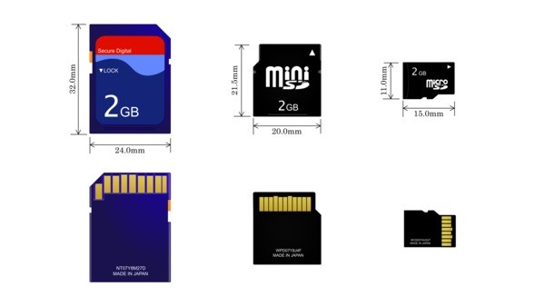

Tổ chức vùng nhớ trên SD-Card
- Có hai đơn vị phân chia vùng nhờ trên SD Card:
- Sector.
- Block.
- Sector: là đơn vị lưu trữ cơ bản trên SD Card.
- Một Sector có kích thước cố định, thường là 512 byte hoặc 4096 byte.
- Kích thước này là cố định và không thể thay đổi bởi host (Thiết bị điều khiển SD Card).
- Block: Là đơn vị lưu trữ được định nghĩa bởi FATFS lên SD Card:
- Một Block có kích thước không cố định, được quyết định bởi FATFS.
- Một Block gồm nhiều sector. Ví dụ: Một block có 16 sector
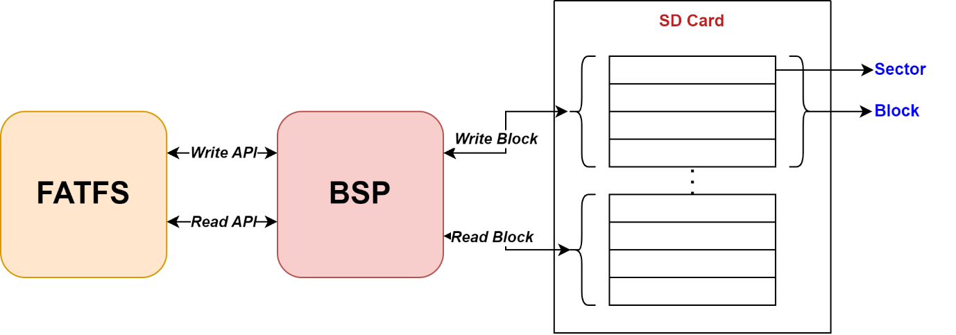
- Trong đó:
- FATFS: Thư viện cấu trúc và định dạng file à quyết định kích thước của một block.
- BSP: Thư viện điều khiển khiển các giao thức giao tiếp với SD Card
- SD CARD: thẻ nhớ lưu dữ liệu.
- Kết nối SD-Card với Vi Điều Khiển
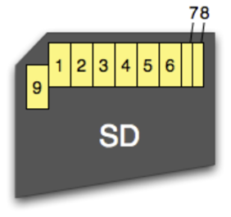
PIN | SDIO/SDMMC | SPI
1 | CD/DATA_3 | CS
2 | CMD | DI
3 | VSS1 | VSS1
4 | VDD | VDD
5 | CLK | SCLK
6 | VSS2 | VSS2
7 | DATA_0 | DO
8 | DATA_1 | X
9 | DATA_2 | X
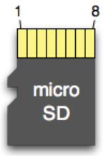
PIN | SDIO/SDMMC | SPI
1 | DATA_2 | X
2 | CD/DATA_3 | CS
3 | CMD | DI
4 | VDD | VDD
5 | CLK | SCLK
6 | VSS2 | VSS2
7 | DATA_0 | DO
8 | DATA_1 | X

Giao tiếp SD-Card với Vi Điều Khiển

SPI
Chế độ SPI là một chế độ hoạt động thay thế được định nghĩa để sử dụng MMC/SDCs mà không cần giống hoàn toàn với giao diện gốc. Giao thức truyền thông SPI đơn giản hơn một chút so với chế độ hoạt động gốc. MMC/SDC có thể được kết nối với hầu hết các vi điều khiển thông qua giao diện SPI hoặc một số cổng GPIO. Vì vậy, chế độ SPI phù hợp cho các ứng dụng nhúng chi phí thấp mà không có SDMMC. Có bốn chế độ SPI khác nhau, từ 0 đến 3, tùy thuộc vào pha và cực tính của xung clock. Chế độ SPI 0 được định nghĩa cho SDC. Đối với MMC, nó không tuân theo tiêu chuẩn SPI, cả hai thao tác chốt và dịch đều được xác định với cạnh lên của SCLK, nhưng có vẻ hoạt động ở chế độ 0 trong chế độ SPI. Do đó, chế độ SPI 0 (CPHA=0, CPOL=0) là cài đặt phù hợp để điều khiển MMC/SDC, nhưng chế độ 3 (CPHA=1, CPOL=1) cũng hoạt động tốt trong hầu hết các trường hợp. Một điện trở kéo lên trên chân DO không thể bỏ qua, nếu không một số thẻ sẽ không thể khởi tạo.

15.4.1.1 Command – Response
- Trong chế độ SPI, hướng dữ liệu trên các đường tín hiệu được cố định và dữ liệu được truyền theo giao tiếp nối tiếp theo byte. Khung lệnh từ máy chủ tới thẻ là một gói dữ liệu có độ dài cố định như hiển thị bên dưới. Thẻ sẵn sàng nhận khung lệnh khi nó kéo chân DO lên cao. Sau khi một khung lệnh được gửi đến thẻ, phản hồi cho lệnh đó (R1, R2, R3 hoặc R7) sẽ được gửi lại từ thẻ. Vì việc truyền dữ liệu được điều khiển bởi xung clock nối tiếp do bộ điều khiển máy chủ tạo ra, nên bộ điều khiển máy chủ phải tiếp tục đọc dữ liệu, gửi một byte 0xFF và nhận byte trả về, cho đến khi phát hiện được phản hồi hợp lệ. Tín hiệu DI phải được giữ cao trong quá trình truyền đọc (gửi một 0xFF và nhận dữ liệu trả về). Phản hồi được gửi lại trong thời gian phản hồi lệnh (NCR), từ 0 đến 8-byte đối với SDC, 1 đến 8 byte đối với MMC. Tín hiệu CS phải được kéo từ cao xuống thấp trước khi gửi khung lệnh và giữ ở mức thấp trong suốt quá trình giao dịch (lệnh, phản hồi và truyền dữ liệu nếu có). Tính năng CRC là tùy chọn trong chế độ SPI. Trường CRC trong khung lệnh không được thẻ kiểm tra.
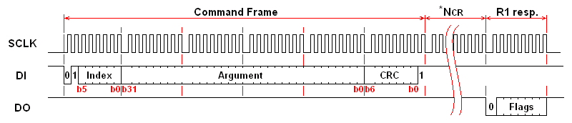

15.4.1.2 Command Set
- Mỗi lệnh được biểu diễn bằng viết tắt như GO_IDLE_STATE hoặc CMD<n>, <n> là số chỉ mục của lệnh và giá trị có thể từ 0 đến 63. Bảng sau mô tả chỉ những lệnh thường được sử dụng cho việc đọc/ghi chung và khởi tạo thẻ. Để biết chi tiết về tất cả các lệnh, vui lòng tham khảo các bảng thông số kỹ thuật từ MMCA và SDA.
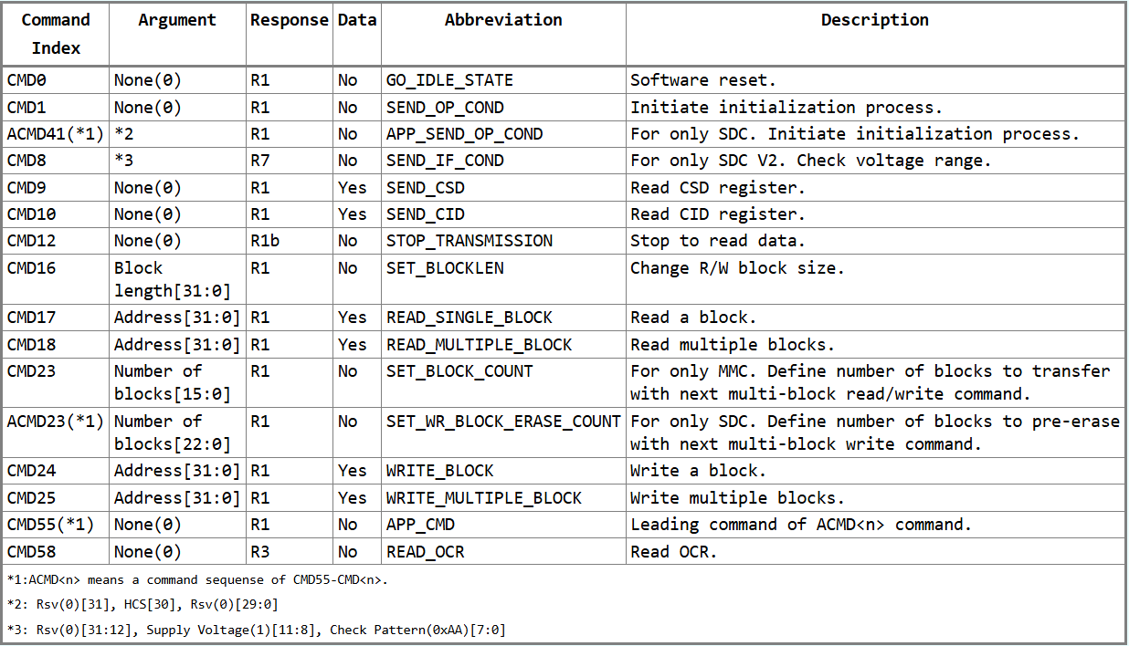

15.4.1.3 Response
Có một số định dạng phản hồi R1, R2, R3 và R7, tùy thuộc vào chỉ số lệnh. Một byte phản hồi, R1, được trả về cho hầu hết các lệnh. Thứ tự các bit phản hồi R1 được hiển thị trong hình bên dưới, giá trị 0x00 có nghĩa là thành công. Khi xảy ra lỗi, bit trạng thái tương ứng trong phản hồi sẽ được đặt. Phản hồi R3/R7 (R1 + dữ liệu 32-bit kèm theo) chỉ dành cho CMD58 và CMD8.
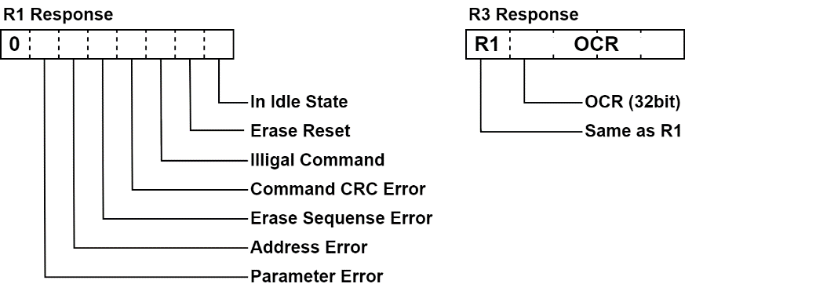

15.4.1.4 Quy trình khởi tạo cho chế độ SPI
Sau khi khởi động nguồn, MMC/SDC sẽ vào chế độ hoạt động gốc của nó. Để đưa nó vào chế độ SPI, phải thực hiện quy trình sau như được hiển thị trong sơ đồ này.
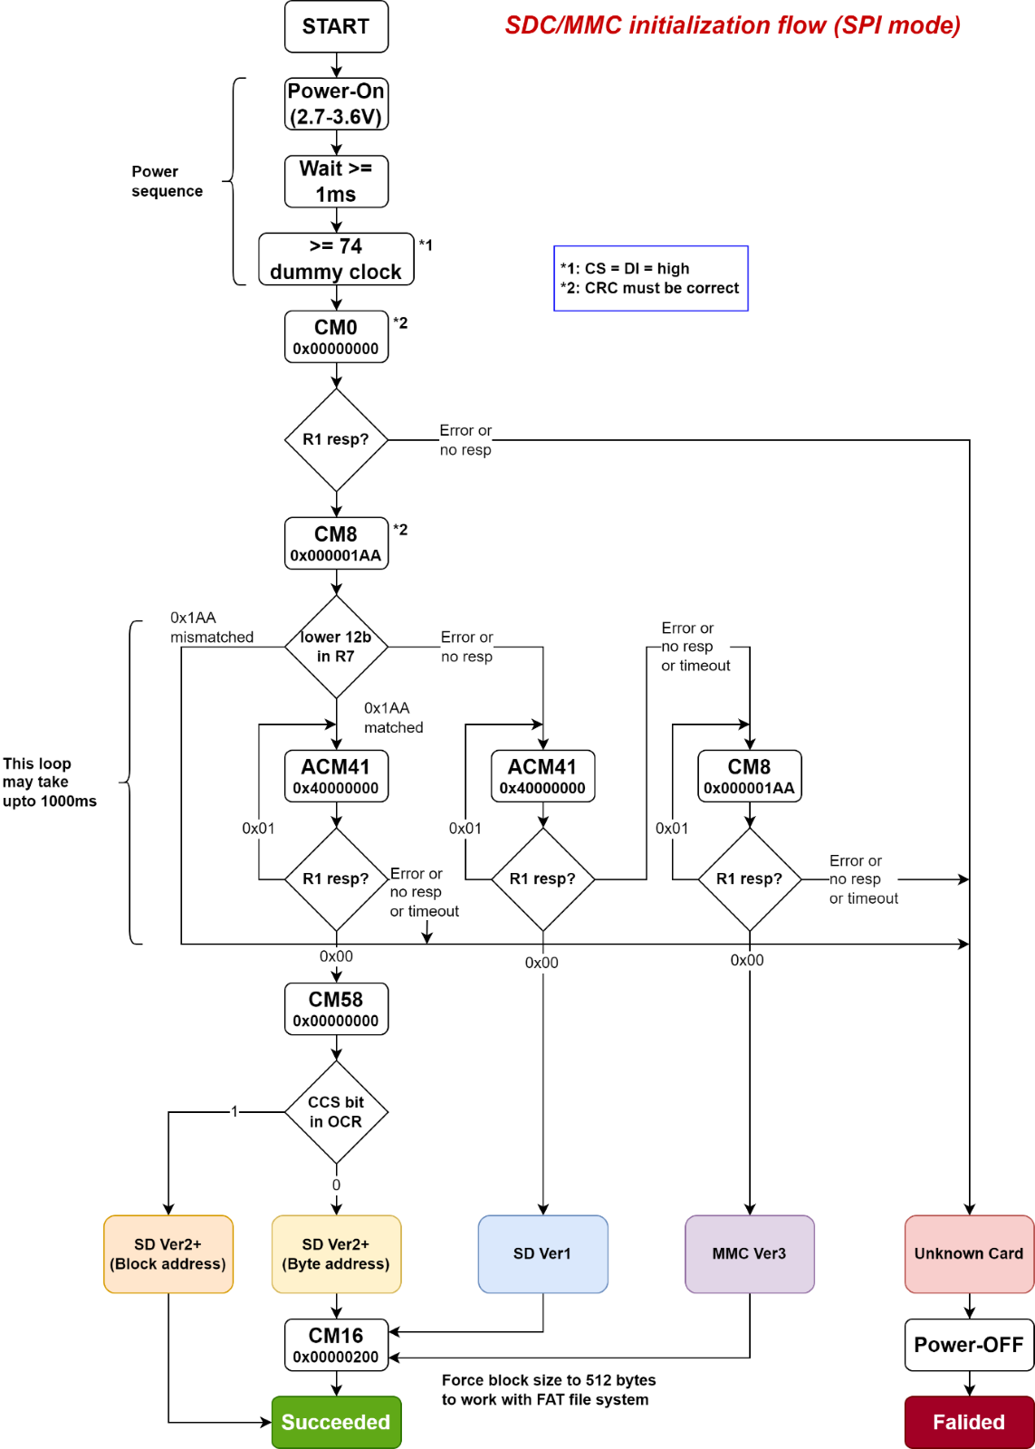
- Bật nguồn hoặc chèn thẻ: Sau khi điện áp cung cấp đạt trên 2,2 volt, đợi ít nhất một mili giây. Đặt tốc độ xung SPI từ 100 kHz đến 400 kHz. Đặt DI và CS lên cao và áp dụng 74 hoặc nhiều xung hơn cho SCLK. Thẻ sẽ vào chế độ hoạt động gốc của nó và sẵn sàng chấp nhận lệnh gốc.
- Khởi động lại phần mềm: Gửi CMD0 với CS thấp để đặt lại thẻ. Thẻ sẽ lấy mẫu tín hiệu CS khi CMD0 được nhận thành công. Nếu tín hiệu CS thấp, thẻ sẽ vào chế độ SPI và phản hồi R1 với bit trạng thái Nhàn Rỗi được đặt (0x01). Vì CMD0 phải được gửi dưới dạng lệnh gốc, trường CRC phải có giá trị hợp lệ. Khi thẻ đã vào chế độ SPI, tính năng CRC bị vô hiệu hóa và CRC lệnh và CRC dữ liệu không được thẻ kiểm tra, do đó quy trình truyền lệnh có thể được viết với giá trị CRC cứng chỉ hợp lệ cho CMD0 và CMD8 được sử dụng trong quá trình khởi tạo. Tính năng CRC cũng có thể được bật/tắt với CMD59.
- Khởi tạo: Trong trạng thái nhàn rỗi, thẻ chỉ chấp nhận CMD0, CMD1, CMD8, ACMD41, CMD58 và CMD59. Bất kỳ lệnh nào khác sẽ bị từ chối. Lúc này, thanh ghi OCR nên được đọc bằng CMD58 để kiểm tra dải điện áp làm việc của thẻ. Trong trường hợp điện áp cấp của hệ thống nằm ngoài phạm vi điện áp làm việc, thẻ phải bị từ chối. Lưu ý rằng tất cả các thẻ đều hoạt động ở điện áp cung cấp trong khoảng từ 2,7 đến 3,6-volt ít nhất, do đó bộ điều khiển máy chủ không cần kiểm tra OCR nếu điện áp cung cấp nằm trong phạm vi này. Thẻ bắt đầu quá trình khởi tạo khi CMD1 được nhận. Để phát hiện kết thúc quá trình khởi tạo, bộ điều khiển máy chủ cần gửi CMD1 và kiểm tra phản hồi cho đến khi kết thúc khởi tạo. Khi thẻ được khởi tạo thành công, bit trạng thái Nhàn Rỗi trong phản hồi R1 sẽ được xóa (phản hồi R1 thay đổi từ 0x01 thành 0x00). Quá trình khởi tạo có thể mất hàng trăm mili giây (thẻ lớn hơn có xu hướng lâu hơn), vì vậy đây là một yếu tố cần cân nhắc để xác định giá trị thời gian chờ. Sau khi bit trạng thái Nhàn Rỗi được xóa, thẻ sẽ sẵn sàng chấp nhận các lệnh đọc/ghi chung. Vì ACMD41 thay vì CMD1 được khuyến nghị cho SDC, nên thử ACMD41 trước và thử lại với CMD1 nếu bị từ chối, là lý tưởng để hỗ trợ cả hai loại thẻ. Tần số SCLK nên được thay đổi thành nhanh nhất có thể để tối đa hóa hiệu suất đọc/ghi. Trường TRAN_SPEED trong thanh ghi CSD chỉ ra tần số xung tối đa của thẻ. Nó là 20MHz cho MMC, 25MHz cho SDC trong hầu hết các trường hợp. Lưu ý rằng tần số xung có thể được cố định ở 20/25MHz trong chế độ SPI vì không có điều kiện xả dòng mở hạn chế tần số xung. Chiều dài khối đọc/ghi ban đầu có thể được đặt là 1024 trên thẻ 2 GB, vì vậy kích thước khối nên được khởi tạo lại thành 512 bằng CMD16 để làm việc với hệ thống tập tin FAT.
- SDC dung lượng cao: Quá trình khởi tạo cho SDC dung lượng cao khác với quy trình đã mô tả ở trên. Sau khi thẻ vào trạng thái nhàn rỗi với CMD0, bộ điều khiển máy chủ gửi CMD8 với đối số 0x000001AA và CRC đúng trước khi bắt đầu quá trình khởi tạo. Nếu bị từ chối với lỗi lệnh không hợp lệ (0x05), thẻ là SDC Ver.1 hoặc MMC Ver.3. Thẻ sẽ được khởi tạo như đã mô tả ở trên. Nếu CMD8 được chấp nhận, phản hồi R7 (R1(0x01) + giá trị trả về 32-bit) sẽ được trả về. 12-bit dưới trong giá trị trả về 0x1AA có nghĩa là thẻ là SDC Ver.2+ và nó có thể hoạt động ở phạm vi điện áp cung cấp từ 2,7 đến 3,6 volt. Nếu không, thẻ nên bị từ chối. Sau đó, bắt đầu khởi tạo với ACMD41 với cờ HCS [bit30] trong đối số. Sau khi quá trình khởi tạo hoàn tất, đọc thanh ghi OCR bằng CMD58 và kiểm tra cờ CCS [bit30]. Khi cờ này được đặt, thẻ là thẻ dung lượng cao được biết đến như SDHC/SDXC. Các thao tác đọc/ghi dữ liệu được mô tả dưới đây được lệnh trong chế độ địa chỉ khối (LBA) thay vì địa chỉ byte. Kích thước của khối dữ liệu ở chế độ địa chỉ khối được cố định ở 512 byte.

15.4.1.5 Truyền dữ liệu

15.4.1.5.1 Data Packet and Data Response
Trong một giao dịch có truyền dữ liệu, một hoặc nhiều khối dữ liệu sẽ được gửi/nhận sau phản hồi lệnh. Khối dữ liệu được truyền dưới dạng gói dữ liệu bao gồm Token, Khối Dữ liệu và CRC. Định dạng của gói dữ liệu được hiển thị trong hình bên phải và có ba token dữ liệu. Token Stop Tran được dùng để kết thúc giao dịch ghi nhiều khối, nó được sử dụng dưới dạng gói một byte mà không có khối dữ liệu và CRC.
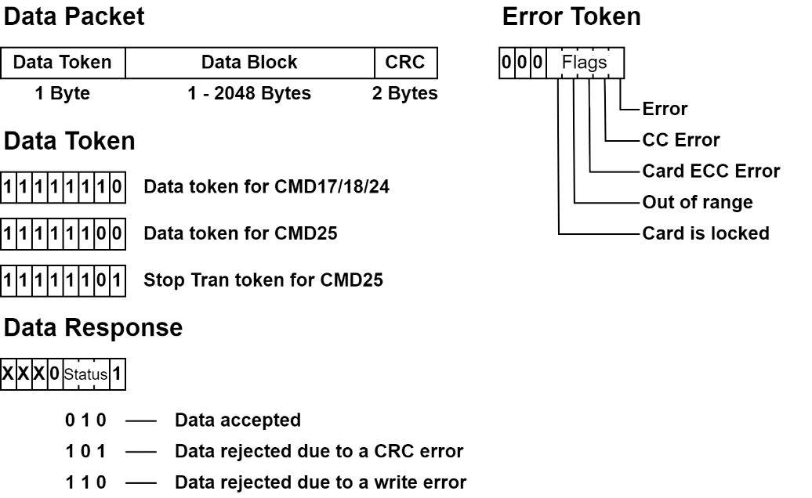

15.4.1.5.2 Đọc Khối Đơn (Single Block Read)
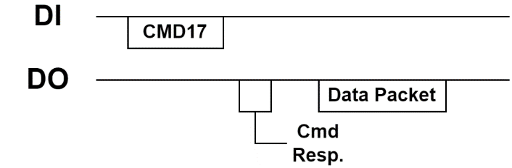
Đối số chỉ định địa chỉ bắt đầu đọc theo đơn vị BYTE hoặc BLOCK. Địa chỉ sector trong LBA được chỉ định bởi lớp trên phải được điều chỉnh phù hợp tùy thuộc vào chế độ địa chỉ của thẻ. Khi CMD17 được chấp nhận, một hoạt động đọc được khởi tạo và khối dữ liệu đọc sẽ được gửi đến máy chủ. Sau khi phát hiện được token dữ liệu hợp lệ, bộ điều khiển máy chủ nhận trường dữ liệu và CRC tiếp theo. Các byte CRC phải được nhận ngay cả khi không cần. Nếu có bất kỳ lỗi nào xảy ra trong quá trình đọc, một token lỗi sẽ được trả về thay vì gói dữ liệu.

15.4.1.5.3 Đọc Nhiều Khối (Multiple Block Read)
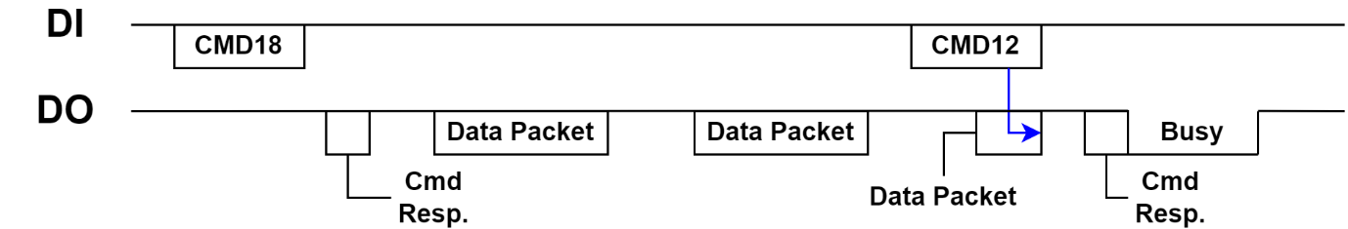
CMD18 là để đọc các khối dữ liệu liên tiếp bắt đầu tại địa chỉ chỉ định. Hoạt động đọc tiếp tục như mở rộng. Để kết thúc giao dịch đọc, cần gửi CMD12 tới thẻ. Byte nhận ngay sau CMD12 là một byte giả, nó cần được bỏ qua trước khi nhận phản hồi của CMD12. Đối với MMC, nếu số lượng khối chuyển đã được chỉ định bằng CMD23 trước CMD18, giao dịch đọc được khởi động dưới dạng chuyển nhiều khối định trước và thao tác đọc kết thúc ở khối chuyển cuối cùng.

15.4.1.5.4 Ghi Khối Đơn (Single Block Write)
Lệnh Ghi Khối Đơn ghi một khối vào thẻ. Sau khi CMD24 được chấp nhận, bộ điều khiển host gửi một gói dữ liệu đến thẻ. Định dạng gói giống với các thao tác đọc khối. Hầu hết các thẻ không thể thay đổi kích thước khối ghi và nó được cố định ở mức 512. Trường CRC có thể có bất kỳ giá trị cố định nào trừ khi chức năng CRC được bật. Thẻ sẽ phản hồi một Phản hồi Dữ liệu ngay sau khi nhận gói dữ liệu từ host. Phản hồi Dữ liệu đi kèm với cờ bận, và bộ điều khiển host phải tạm dừng lệnh hoặc truyền dữ liệu tiếp theo cho đến khi thẻ sẵn sàng.

15.4.1.5.5 Ghi Nhiều Khối (Multiple Block Write)
Lệnh Ghi Nhiều Khối ghi các khối dữ liệu theo chuỗi bắt đầu từ địa chỉ chỉ định. Sau khi CMD25 được chấp nhận, bộ điều khiển host gửi một hoặc nhiều gói dữ liệu đến thẻ. Định dạng gói giống với các thao tác đọc khối ngoại trừ Mã Dữ liệu. Giao dịch ghi tiếp tục cho đến khi nó được kết thúc bằng một mã Stop Tran. Cờ bận sẽ được xuất ra sau mỗi khối dữ liệu và mã Stop Tran. Đối với MMC, số lượng khối cần ghi có thể được xác định trước bằng CMD23 trước CMD25 và giao dịch ghi kết thúc ở khối dữ liệu cuối cùng. Đối với SDC, mã Stop Tran luôn cần thiết để kết thúc giao dịch ghi nhiều khối. Số lượng sector cần xóa trước khi bắt đầu giao dịch ghi có thể được chỉ định bằng ACMD23 trước CMD25. Nó có thể tối ưu hóa chiến lược ghi trong thẻ và cũng có thể kết thúc không ở các khối đã xóa trước, nhưng nội dung của khu vực đã xóa trước mà không được ghi sẽ trở nên không xác định.

15.4.1.5.6 Đọc CSD và CID
Những thao tác này giống như Đọc Khối Đơn ngoại trừ độ dài khối dữ liệu. CSD và CID được gửi đến host dưới dạng khối dữ liệu 16 byte. Để biết chi tiết về CMD, CID và OCR, vui lòng tham khảo các tài liệu kỹ thuật của MMC/SDC.

15.4.1.5.7 Bus Floating and Hot Insertion
Hot Insertion (còn được gọi là Hot Plugging) trong điện tử là thuật ngữ chỉ việc cắm hoặc tháo thiết bị vào hoặc ra khỏi một hệ thống điện tử hoặc mạch khi hệ thống đó đang được cung cấp điện, mà không cần phải tắt nguồn trước.
Ví dụ, trong bối cảnh các thẻ nhớ như MMC hoặc SD, hot insertion cho phép người dùng cắm hoặc tháo thẻ nhớ vào khe cắm của thiết bị (như máy tính, máy ảnh kỹ thuật số) trong khi thiết bị vẫn đang hoạt động mà không gây hư hại đến thẻ hoặc thiết bị.
Các tín hiệu SPI có thể bị floating cần được gắn điện trở kéo lên hoặc kéo xuống đúng cách. Đây là quy tắc thiết kế chung trên các thiết bị CMOS. Bởi vì DI và DO thường ở mức cao, chúng cần được kéo lên. Theo các tài liệu kỹ thuật của SDC/MMC, giá trị của các điện trở kéo lên được khuyến nghị là từ 50k đến 100k Ohm. Tuy nhiên, tín hiệu xung clock không được đề cập trong các tài liệu kỹ thuật của SDC/MMC vì nó luôn được tạo ra bởi vi điều khiển. Khi có khả năng tín hiệu này bị floating, nó cần được kéo về trạng thái bình thường, tức là mức thấp.
MMC/SDC có thể được kết nối/ngắt kết nối nóng (hot insertion). Nhưng cần có một số lưu ý để tránh hoạt động không chính xác. Ví dụ, nếu nguồn điện hệ thống (VCC) được nối trực tiếp với ổ cắm thẻ, điện áp VCC sẽ giảm đột ngột tại thời điểm thẻ được cắm vào do dòng điện nạp vào tụ điện tích hợp của thẻ.

15.4.1.5.8 Cấu hình multi-slave
Đối với SPI, mỗi thiết bị slave được chọn bằng các tín hiệu CS (Chip select) riêng biệt, và nhiều thiết bị có thể được kết nối vào một bus SPI. Các thiết bị slave SPI thông thường kích hoạt/tắt đầu ra DO của nó bằng tín hiệu CS một cách không đồng bộ để chia sẻ bus SPI. Tuy nhiên, MMC/SDC lại kích hoạt/tắt đầu ra DO theo đồng bộ với SCLK. Điều này có nghĩa là có khả năng xảy ra xung đột bus giữa MMC/SDC và một thiết bị slave SPI khác cùng chia sẻ bus SPI.
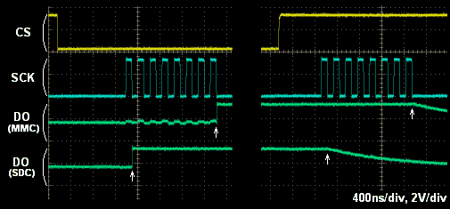
Các dạng sóng bên trên cho thấy thời gian kích hoạt/nhả đường MISO của MMC/SDC (tín hiệu DO được kéo về 1/2 Vcc để xem trạng thái bus). Do đó, để MMC/SDC nhả đường MISO, thiết bị chủ cần gửi một byte sau khi tín hiệu CS được ngắt.
Có một điều quan trọng cần xem xét là MMC/SDC ban đầu KHÔNG phải là thiết bị SPI hoạt động mà không cần tín hiệu CS. Một số hoạt động bus để truy cập một thiết bị SPI khác có thể gây ra xung đột bus do phản ứng ngẫu nhiên của MMC/SDC. Do đó, MMC/SDC nên được khởi tạo để đưa nó vào chế độ SPI trước khi truy cập bất kỳ thiết bị nào khác được kết nối với cùng một bus SPI.
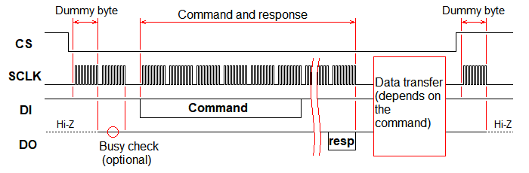Biểu đồ bên trên cho thấy một giao dịch SPI điển hình cho cấu hình đa nô lệ. Điều này phù hợp không chỉ cho cấu hình đa nô lệ mà còn cho cấu hình nô lệ đơn. Byte giả có xu hướng giải quyết một số vấn đề tương thích thường xảy ra trên một số thẻ.

15.4.1.5.9 Tần số Xung nhịp SPI Tối đa
MMC/SDC có thể hoạt động ở tần số xung nhịp lên đến 20/25 MHz. Tất cả các giao diện gốc đều đảm bảo hoạt động ở tần số xung nhịp tối đa. Tuy nhiên, giao diện SPI thông thường tích hợp trong các vi điều khiển có thể không hoạt động ở tần số cao do vấn đề về thời gian. Hình ảnh bên phải cho thấy sơ đồ thời gian của giao diện SPI. Trong chế độ SPI 0/3, dữ liệu được dịch chuyển ra ngoài bởi cạnh xuống của SCLK và được chốt lại bởi cạnh lên tiếp theo. Thời gian td là độ trễ truyền SCLK đến DO tại SDC, tối đa 14ns. Thời gian tsu là thời gian thiết lập tối thiểu của đầu vào MISO trên giao diện SPI. Do đó, tần số SCLK tối đa cho phép có thể được tính như sau:
FSCLK(max) = 0.5 / (td + tsu)

15.4.1.5.10 Cải thiện hiệu suất ghi
Để tăng hiệu suất ghi, số lượng block mỗi lần ghi phải lớn nhất có thể. Tất nhiên, tất cả các lớp giữa ứng dụng và phương tiện phải hỗ trợ tính năng ghi nhiều sector. Đối với chức năng ghi SDC/MMC cấp thấp, nó nên thông báo số lượng sector ghi cho thẻ trước giao dịch ghi để quá trình ghi nội bộ hiệu quả. Phương pháp này được gọi là " pre-defined multiple block write ". Lệnh xác định trước không giống nhau giữa MMC (CMD23) và SDC (ACMD23).
Multiple Sector Write:
Single Sector Write:

SDIO/SDMMC

15.4.2.1 Command – Respone
- Giao tiếp qua bus SD dựa trên các luồng lệnh và bit dữ liệu được khởi tạo bằng một bit bắt đầu và kết thúc bằng một bit dừng.
- Command: Là một mã thông báo bắt đầu một hoạt động. Lệnh được gửi từ máy chủ đến một thẻ duy nhất (lệnh có địa chỉ) hoặc đến tất cả các thẻ được kết nối (lệnh phát). Lệnh được truyền tuần tự trên CMD line.
- Respone: Là một mã thông báo được gửi từ thẻ có địa chỉ hoặc (đồng bộ) từ tất cả các thẻ được kết nối đến máy chủ như một câu trả lời cho lệnh đã nhận trước đó. Phản hồi được truyền tuần tự trên CMD line.
- Data: Có thể được truyền từ thẻ đến máy chủ và ngược lại. Dữ liệu được truyền qua các dòng dữ liệu.
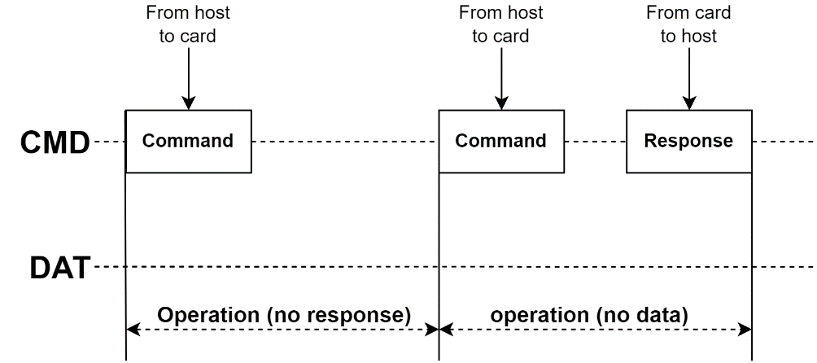
“No respone” và “No data” Operation
- Địa chỉ thẻ được triển khai bằng cách sử dụng làm địa chỉ session, được gán cho thẻ trong giai đoạn khởi tạo.
- Truyền dữ liệu đến/từ Thẻ nhớ SD được thực hiện theo khối (block). Các khối dữ liệu luôn được thay thế bằng các bit CRC. Các hoạt động khối đơn (Single) và nhiều (Multiple) được xác định. Lưu ý rằng chế độ hoạt động Multiple Block tốt hơn cho hoạt động ghi nhanh hơn. Truyền Multiple Block bị chấm dứt khi lệnh dừng theo sau trên CMD line. Host có thể cấu hình truyền dữ liệu để sử dụng một hoặc nhiều đường dữ liệu.
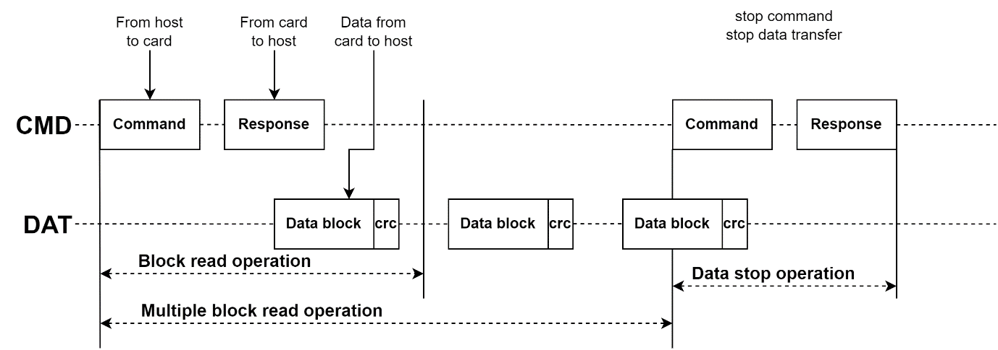
Read Operation
- Hoạt động ghi khối sử dụng tín hiệu bận đơn giản về thời lượng hoạt động ghi trên đường dữ liệu DAT0 bất kể số lượng đường dữ liệu được sử dụng để truyền dữ liệu.
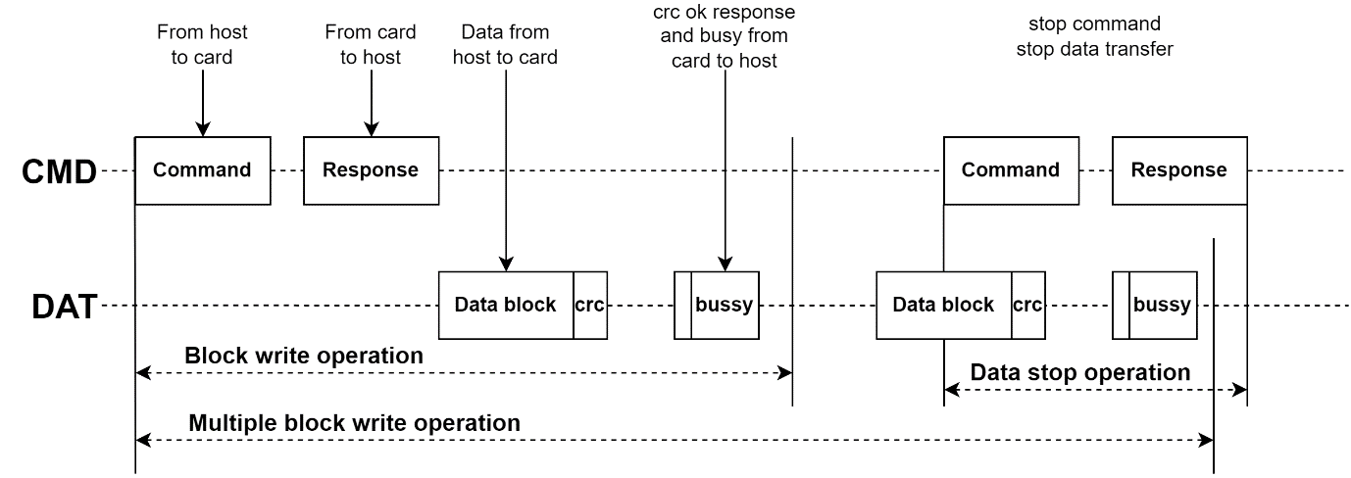
Write Operation

15.4.2.2 Command

15.4.2.2.1 Command Format
Bit Position | 47 | 46 | [45:40] | [39:8] | [7:1] | 0
Width (bits) | 1 | 1 | 6 | 32 | 7 | 1
Value | ‘0’ | ‘1’ | x | x | x | ‘1’
Description | Start bit | Transmission bit | Command Index | Agrument | CRC7 | End bit

15.4.2.2.2 Command Set
- Block-oriented write commands
CMD Index | Type | Argument | Response format | Abbreviation | Description
CMD23 | Ac | [31:16] set to 0  [15:0] number  of blocks | R1 | SET_BLOCK_COUNT
CMD24 | Adtc | [31:0] data address | R1 | WRITE_BLOCK
CMD25 | Adtc | [31:0] data address | R1 | WRITE_MULTIPLE_BLOCK
CMD26 | Adtc | [31:0] stuff bits | R1 | PROGRAM_CID
CMD27 | adtc | [31:0] stuff bits | R1 | PROGRAM_CSD

- Block-oriented write protection commands
CMD Index | Type | Argument | Response format | Abbreviation | Description
CMD28 | Ac | [31:0] data address | R1b | SET_WRITE_PROT
CMD29 | Ac | [31:0] data address | R1b | CLR_WRITE_PROT
CMD30 | Adtc | [31:0] write protect data address | R1 | SEND_WRITE_PROT
CMD31 | Reserved
- Erase commands
CMD Index | Type | Argument | Response format | Abbreviation | Description
CMD32  …  CMD34 | Reserved
CMD35 | Ac | [31:0] data address | R1 | ERASE_GROUP_START
CMD36 | Ac | [31:0] data address | R1 | ERASE_GROUP_END
CMD37 | Reserved
CMD38 | Ac | [31:0] stuff bits | R1 | ERASE
- I/O mode commands
CMD Index | Type | Argument | Response format | Abbreviation | Description
CMD39 | Ac | [31:16] RCA [15:15] register write flag [14:8] register address [7:0] register data | R4 | FAST_IO
CMD40 | Bcr | [31:0] stuff bits | R5 | GO_IRQ_STATE
CMD41 | Reserved

- Lock card
CMD Index | Type | Argument | Response format | Abbreviation | Description
CMD23 | Ac | [31:16] set to 0  [15:0] number  of blocks | R1b | SET_BLOCK_COUNT
CMD43  …  CMD54 | Reserved
- Application-specific commands
CMD Index | Type | Argument | Response format | Abbreviation | Description
CMD23 | Ac | [31:16] set to 0  [15:0] number  of blocks | R1 | SET_BLOCK_COUNT
CMD24 | Adtc | [31:0] data address | R1 | WRITE_BLOCK
CMD57 ... CMD59 | Reserved.
CMD60 ... CMD63 | Adtc | [31:0] stuff bits | R1 | PROGRAM_CID

15.4.2.3 Respone

15.4.2.3.1 R1
- Code length = 48 bits.
Bit Position | 47 | 46 | [45:40] | [39:8] | [7:1] | 0
Width (bits) | 1 | 1 | 6 | 32 | 7 | 1
Value | ‘0’ | ‘0’ | x | x | x | ‘1’
Description | Start Bit | Transmission bit | Command Index | Agrument | CRC7 | End Bit

15.4.2.3.2 R1b
Nó giống hệt R1 với tín hiệu busy tùy chọn được truyền trên đường dữ liệu. Thẻ có thể trở nên busy sau khi nhận được các lệnh này dựa trên trạng thái của nó trước khi nhận lệnh.

15.4.2.3.3 R2 (CID, CSD Register)
- Code length = 136 bits.
Bit Position | 135 | 134 | [133:128] | [127:1] | 0
Width (bits) | 1 | 1 | 6 | 127 | 1
Value | ‘0’ | ‘0’ | ‘111111’ | x | ‘1’
Description | Start Bit | Transmission bit | Command Index | Card Status | End Bit

15.4.2.3.4 R3 (OCR Register)
- Code length = 48 bits.
Bit Position | Width (bits) | Value | Description
47 | 1 | ‘0’ | Start Bit
46 | 1 | ‘0’ | Transmission bit
[45:40] | 6 | X | Reserved
[39:8]
[7:1] | 7 | X | Reserved
0 | 1 | ‘1’ | End Bit

15.4.2.3.5 R4
- Code length = 48 bits.
Bit Position |  | Width (bits) | Value | Description
47 |  | 1 | ‘0’ | Start Bit
46 |  | 1 | ‘0’ | Transmission bit
[45:40] |  | 6 | ‘100111’ | CMD39
[39:8]  Argument field | [39:24] | 16 | X | RCA
[39:8]  Argument field | [23:16] | 8 | X | register address
[39:8]  Argument field | [15:8] | 8 | X | read register contents
[7:1] |  | 7 | X | CRC7
0 |  | 1 | ‘1’ | End Bit

15.4.2.3.6 R4b
- Code length = 48 bits.
Bit Position |  | Width (bits) | Value | Description
47 |  | 1 | ‘0’ | Start Bit
46 |  | 1 | ‘0’ | Transmission bit
[45:40] |  | 6 | X | Reserved
[39:8]  Argument field | 39 | 1 | X | Card is ready
[39:8]  Argument field | [38:36] | 3 | X | Number of I/O functions
[39:8]  Argument field | 35 | 1 | X | Present memory
[39:8]  Argument field | [34:42] | 3 | X | Stuff bits
[39:8]  Argument field | [31:8] | 24 | X | I/O ORC
[7:1] |  | 7 | X | Reserved
0 |  | 1 | ‘1’ | End Bit

15.4.2.3.7 R5 (interrupt request)
- Code length = 48 bits.
Bit Position |  | Width (bits) | Value | Description
47 |  | 1 | ‘0’ | Start Bit
46 |  | 1 | ‘0’ | Transmission bit
[45:40] |  | 6 | ‘101000’ | CMD40
[39:8]  Argument field | [39:24] | 16 | X | RCA [31:16] of winning card or of the host
[39:8]  Argument field | [24:8] | 16 | X | Not defined. May be used for IRQ data
[7:1] |  | 7 | X | CRC7
0 |  | 1 | ‘1’ | End Bit

15.4.2.3.7 R6
- Code length = 48 bits.
Bit Position |  | Width (bits) | Value | Description
47 |  | 1 | ‘0’ | Start Bit
46 |  | 1 | ‘0’ | Transmission bit
[45:40] |  | 6 | ‘101000’ | CMD40
[39:8]  Argument field | [39:24] | 16 | X | RCA [31:16] of winning card or of the host
[39:8]  Argument field | [24:8] | 16 | X | Not defined. May be used for IRQ data
[7:1] |  | 7 | X | CRC7
0 |  | 1 | ‘1’ | End Bit

Quy trình khởi tạo
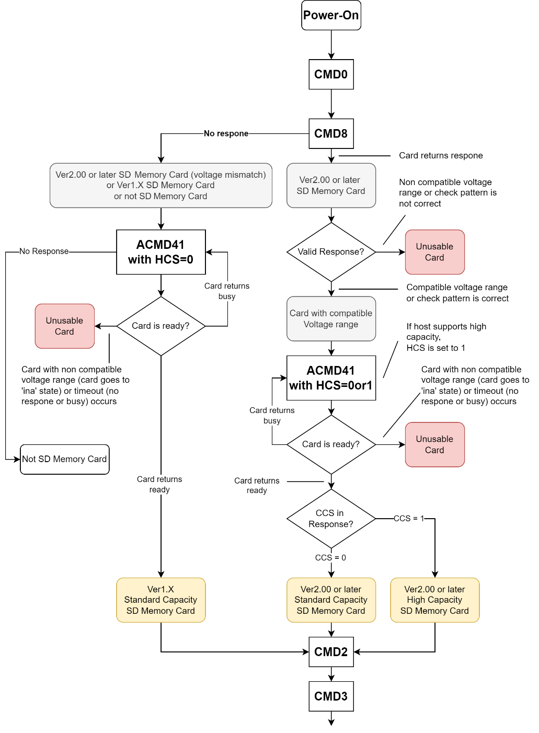

Truyền nhận dữ liệu
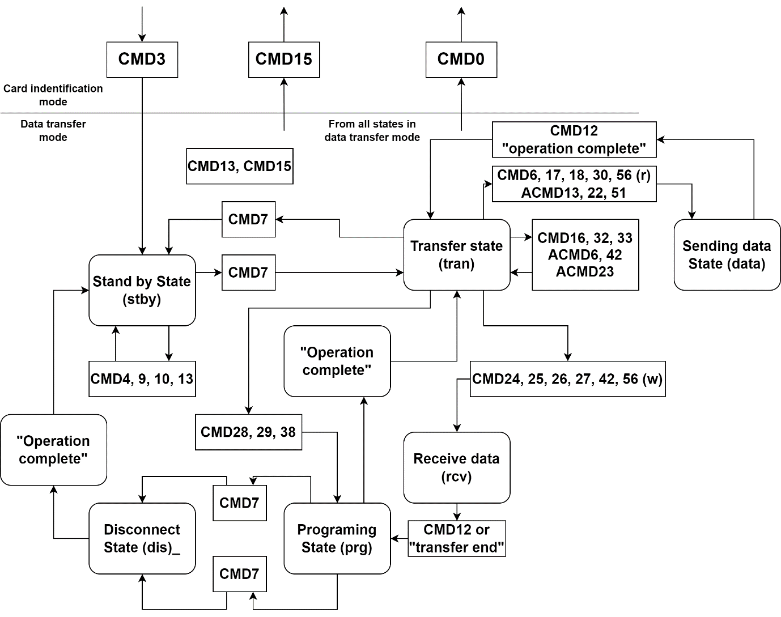

15.5 Kết nối SD-Card với vi điều khiển và cấu hình ngoại vi cho vi điều khiển
- Có ba giao thức để có thể giao tiếp với SD-Card: SPI, SDMMC, SDIO.
- Link code tham khảo để có thể sử dụng FATFS với SD-Card:Link

SPI

15.5.1.1 Chế độ hoạt động Polling
- Cấu hình SPI:
- Cấu hình SPI cho vi điều khiển ở dạng SPI Full-Duplex (song công).
- Thay đổi xung clock và lựa chọn Prescaler phù hợp.
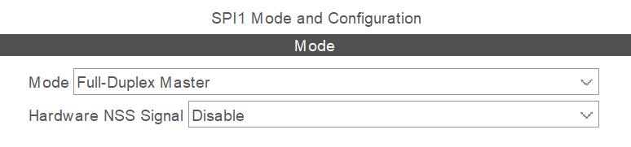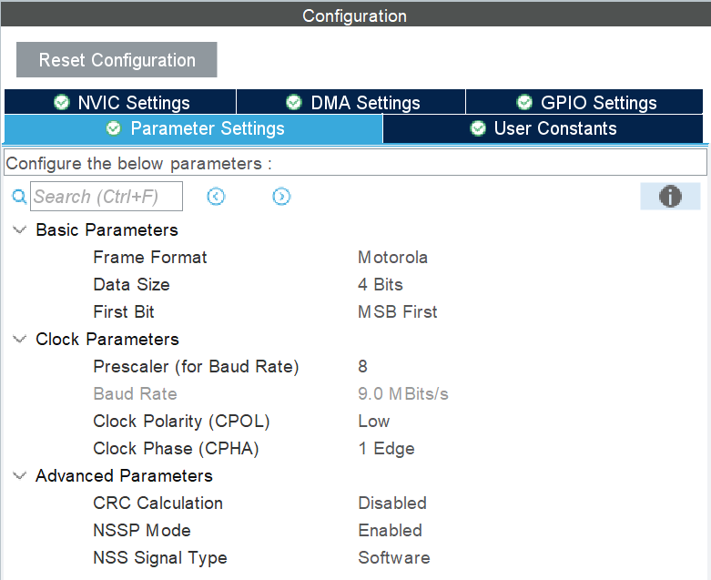
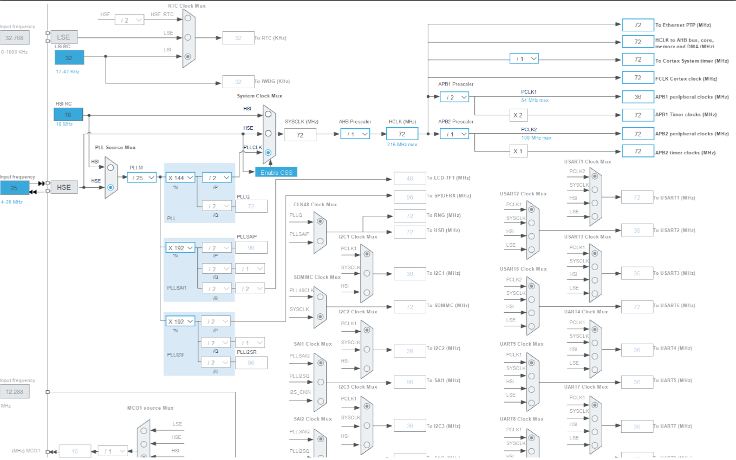

15.5.1.2 Chế độ hoạt động DMA
Khởi tạo DMA cho cả SPI TX và SPI RX:
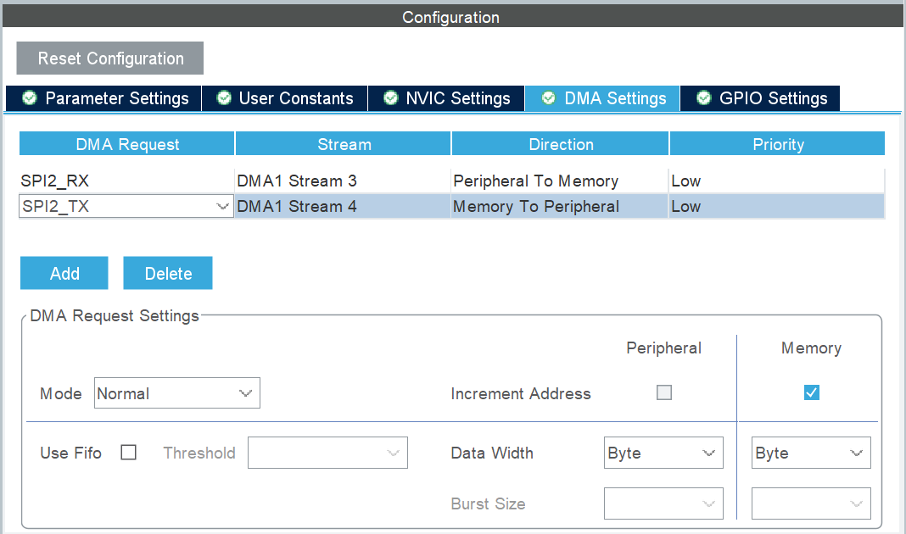

SDIO/SDMMC
Một số lưu ý khi sử dụng giao thức SDIO - SDMMC trên STM32
- Đối với SDIO -SDMMC thì đoạn code tham khảo, được cấu hình 4 bit để đạt được tốc độ cao nhất.
- Do CubeMX bị lỗi khi tạo code để cấu hình 4 bit nên khi cấu hình bên CubeMX chỉ để là cấu hình 1 bit. Nhưng trong code đã thêm hàm để cấu hình SDIO - SDMMC cấu hình 4 bit nên chip vẫn chạy 4 bit.

15.5.2.1 Chế độ hoạt động Polling
- Chọn cấu hình 1 bit:
- Các thống số cấu hình cho SDIO - SDMMC:
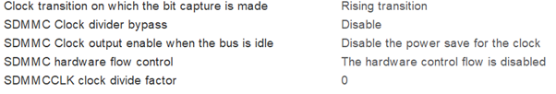
- Có thể để mặc định thông số và thay đổi thống số SDMMCCLK clock divide factor để chỉnh tần số xung clock của SDIO - SDMMC. Mặc định là 0 ⇒ SDIO_CLK / SDMMC_CLK = 48MHz / [CLKDIV + 2]. Do tốc độ ghi đọc của mỗi SD-Card là khác nhau nên phải chỉnh thông số để STM32 có thể giao tiếp với SD-Card.
Lưu ý: Khi tạo code bằng cubeMX, hàm MX_SDMMC1_SD_Init sẽ như sau:
/**
* @brief SDMMC1 Initialization Function
* @param None
* @retval None
*/
static void MX_SDMMC1_SD_Init(void)
{
/* USER CODE BEGIN SDMMC1_Init 0 */
/* USER CODE END SDMMC1_Init 0 */
/* USER CODE BEGIN SDMMC1_Init 1 */
/* USER CODE END SDMMC1_Init 1 */
hsd1.Instance = SDMMC1;
hsd1.Init.ClockEdge = SDMMC_CLOCK_EDGE_RISING;
hsd1.Init.ClockBypass = SDMMC_CLOCK_BYPASS_DISABLE;
hsd1.Init.ClockPowerSave=SDMMC_CLOCK_POWER_SAVE_DISABLE;
hsd1.Init.BusWide = SDMMC_BUS_WIDE_1B;
hsd1.Init.HardwareFlowControl=SDMMC_HARDWARE_FLOW_CONTROL_DISABLE;
hsd1.Init.ClockDiv = 0;
if (HAL_SD_Init(&hsd1) != HAL_OK)
{
Error_Handler();
}
/* USER CODE BEGIN SDMMC1_Init 2 */
/* USER CODE END SDMMC1_Init 2 */
}

- Cần xóa đoạn code: (Nếu version CubeMX tạo code không có thì không cần phải xóa)
if (HAL_SD_Init(&hsd1) != HAL_OK)
{
Error_Handler();
}

- Do khi không cắm SD-Card vào bo đang sử dụng sẽ dẫn đến treo chip (do đoạn code vào hàm Error_Handler()).

15.5.2.2 Chế độ hoạt động DMA
- Chọn cấu hình 1 bit:
- Các thống số cấu hình cho SDIO - SDMMC:
- Có thể để mặc định thông số và thay đổi thống số SDMMCCLK clock divide factor để chỉnh tần số xung clock của SDIO - SDMMC. Mặc định là 0 ⇒ SDIO_CLK / SDMMC_CLK = 48MHz / [CLKDIV + 2]. Do tốc độ ghi đọc của mỗi SD-Card là khác nhau nên phải chỉnh thông số để STM32 có thể giao tiếp với SD-Card.
- Cấu hình DMA TX và RX của SDIO - SDMMC:
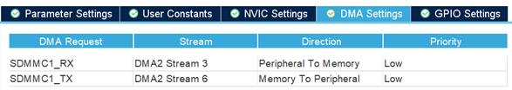
- Bật ngắt cho SDIO - SDMMC:
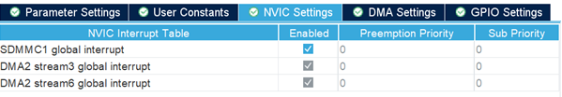
Lưu ý: Khi tạo code bằng cubeMX, hàm MX_SDMMC1_SD_Init sẽ như sau:

/**
* @brief SDMMC1 Initialization Function
* @param None
* @retval None
*/
static void MX_SDMMC1_SD_Init(void)
{
/* USER CODE BEGIN SDMMC1_Init 0 */
/* USER CODE END SDMMC1_Init 0 */
/* USER CODE BEGIN SDMMC1_Init 1 */
/* USER CODE END SDMMC1_Init 1 */
hsd1.Instance = SDMMC1;
hsd1.Init.ClockEdge = SDMMC_CLOCK_EDGE_RISING;
hsd1.Init.ClockBypass = SDMMC_CLOCK_BYPASS_DISABLE;
hsd1.Init.ClockPowerSave = SDMMC_CLOCK_POWER_SAVE_DISABLE;
hsd1.Init.BusWide = SDMMC_BUS_WIDE_1B;
hsd1.Init.HardwareFlowControl = SDMMC_HARDWARE_FLOW_CONTROL_DISABLE;
hsd1.Init.ClockDiv = 0;
if (HAL_SD_Init(&hsd1) != HAL_OK)
{
Error_Handler();
}
/* USER CODE BEGIN SDMMC1_Init 2 */
/* USER CODE END SDMMC1_Init 2 */
}

- Cần xóa đoạn code: (Nếu version CubeMX tạo code không có thì không cần phải xóa)
if (HAL_SD_Init(&hsd1) != HAL_OK)
{
Error_Handler();
}

Do khi không cắm SD-Card vào bo đang sử dụng sẽ dẫn đến treo chip (do đoạn code vào hàm Error_Handler()).

Tích hợp FATFS với SD-Card và STM32

15.6.1 Lựa chọn model STM32 phù hợp
Tùy thuộc vào ứng dụng và số lượng bộ nhớ bạn cần sử dụng thì bạn chọn STM32 sao cho phù hợp với những giới hạn của FatFs và số lượng bố nhớ mà FatFs sẽ sử dụng (đã được trình bày ở trên)

15.6.2 Thiết lập phần cứng và cấu hình chân
- Lựa chọn giao thức phù hợp để giao tiếp với SD Card:
- Tốc độ giao tiếp với SD Card.
- Loại Card là microSD hay SD Card.
- Lựa chọn chế độ hoạt động của giao thức: Polling và DMA.

15.6.2.1 SPI
- Ưu điểm: Hỗ trở trên tất cả các dòng sản phẩm của STM32.
- Nhược điểm: Tốc độ chậm hơn so với SDIO hoặc SDMMC.

15.6.2.2 SDIO/SDMMC
- Ưu điểm: Tốc độ nhanh hơn so với SPI.
- Nhược điểm: Không được hỗ trở trên tất cả các dòng sản phẩm của STM32.

Thiết lập phần mềm

15.6.3.1 SPI
- Giao tiếp với SD Card gồm có những thao tác sau:
- Khởi tạo SD Card.
- Đọc dữ liệu từ Block.
- Ghi dữ liệu vào Block.
- Lấy thông tin từ SD Card.
- Chế độ hoạt động Polling gồm có những hàm sau:
- BSP_SD_SPI_Init ().
- BSP_SD_SPI_ReadBlocks ().
- BSP_SD_SPI_WriteBlocks ().
- BSP_SD_SPI_Erase ().
- BSP_SD_SPI_GetCardState ().
- BSP_SD_SPI_GetCardInfo ().
- BSP_SD_SPI_IsDetected ().
- Chế độ hoạt động DMA gồm có những hàm sau:
- BSP_SD_SPI_Init ().
- BSP_SD_SPI_ReadBlocks_DMA ().
- BSP_SD_SPI_WriteBlocks_DMA ().
- BSP_SD_SPI_Erase ().
- BSP_SD_SPI_GetCardState ().
- BSP_SD_SPI_GetCardInfo ().
- BSP_SD_SPI_IsDetected ().
- BSP_SD_WriteCpltCallback ().
- BSP_SD_ReadCpltCallback ().

15.6.3.2 SDIO/SDMMC
- Tùy thuộc vào chế độ hoạt động của SDIO/SDMMC thì sẽ có những hàm khác nhau.
- Giao tiếp với SD Card gồm có những thao tác sau:
- Khởi tạo SD Card.
- Đọc dữ liệu từ Block.
- Ghi dữ liệu vào Block.
- Lấy thông tin từ SD Card.
- Chế độ hoạt động Polling gồm có những hàm sau:
- BSP_SD_SDMMC_Init ().
- BSP_SD_SDMMC_ReadBlocks ().
- BSP_SD_SDMMC_WriteBlocks ().
- BSP_SD_SDMMC_Erase ().
- BSP_SD_SDMMC_GetCardState ().
- BSP_SD_SDMMC_GetCardInfo ().
- BSP_SD_SDMMC_IsDetected ().
- Chế độ hoạt động DMA gồm có những hàm sau:
- BSP_SD_SDMMC_Init ().
- BSP_SD_SDMMC_ReadBlocks_DMA ().
- BSP_SD_SDMMC_WriteBlocks_DMA ().
- BSP_SD_SDMMC_Erase ().
- BSP_SD_SDMMC_GetCardState ().
- BSP_SD_SDMMC_GetCardInfo ().
- BSP_SD_SDMMC_IsDetected ().
- BSP_SD_WriteCpltCallback ().
- BSP_SD_ReadCpltCallback ().
- Tất cả hàm được liệt kê ở trên đều có ở trong link code tham khảo.

15.6.4 Đưa FATFs vào dự án
- Bước 1: Tải thư viện FATFS
- Truy cập vào trang Download FatFS để tải thư viện.
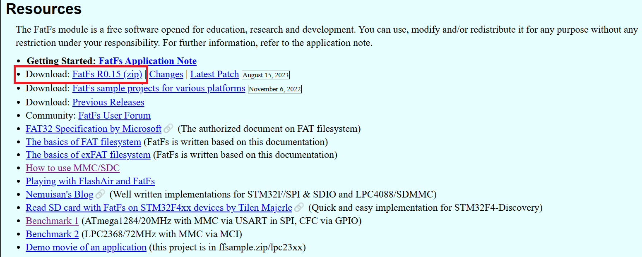
- Giải nén file thư viện.
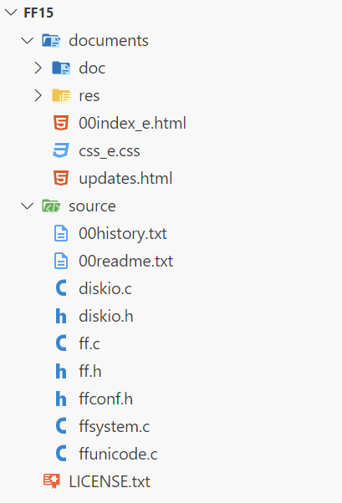
- Bước 2: Thêm thư viện FATFS vào dự án
- Tạo thư mục lưu thư viện FATFS
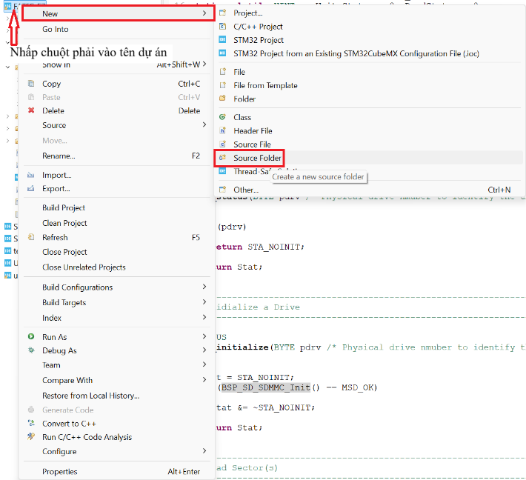
- Đặt trên folder.
- Bước 3: Lựa chọn giao thức để giao tiếp với SD Card
Lựa chọn giao thức phù hợp với dự án.
- Bước 4: Chỉnh sửa các tùy chọn cấu hình có trong file ffconf.h
Hãy tham khảo lại phần trên để cấu hình lại cho phù hợp với dự án.
- Bước 5: Chỉnh sửa tất cả hàm có trong diskio.c
- DSTATUS disk_initialize
- DSTATUS disk_status
- DRESULT disk_read
- DRESULT disk_write
- DRESULT disk_ioctl
Tham khảo đoạn code tham khảo trên để chỉnh sửa các hàm trên cho phù hợp với giao thức được lựa chọn trong dự án.
Nếu lựa chọn giao thức SDIO/SDMMC thì sử dụng các hàm được viết trong file bsp_sd_sdmmc.
- Bước 6: Viết lại hàm DWORD get_fattime (void)
- Đây hàm lấy thời gian từ MCU để thực hiện ghi vào SD Card khi sử dụng những API ghi dữ liệu vào SD Card.
- Có thể không cần lấy thời gian từ MCU bằng cách return 0.

15.6.5 Một số thao tác FATFS với SD-Card

15.6.5.1 Tạo file và ghi dữ liệu vào file
- Khởi tạo các biến cần thiết.
FRESULT fr = FR_NOT_READY;
FATFS SDFatFs_main; /* File system object for SD card logical drive */
FIL MyFile; /* File object */
char buffer[BUFFER_SIZE]; // to store strings..
UINT bw;
- Ghi dữ liệu vào buffer.
memset (buffer, 0xFF, BUFFER_SIZE); // Fill buffer with data
- Ghi dữ liệu vào SD Card.
fr = f_mount (&SDFatFs_main, "", 1);
fr = f_open (&MyFile, "file3.txt", FA_CREATE_ALWAYS | FA_WRITE);
/* Writing text */
while (bytes_written < total_size)
{
fr = f_write (&MyFile, buffer, bufsize(buffer), &bw);

bytes_written += bw;
}
f_close (&MyFile);

15.6.5.2 Đọc dữ liệu từ file có sẳn trong SD Card
- Khởi tạo các biến cần thiết.
FRESULT fr = FR_NOT_READY;
FATFS SDFatFs_main; /* File system object for SD card logical drive */
FIL MyFile; /* File object */
char buffer[BUFFER_SIZE]; // to store strings..
UINT br;
- Ghi dữ liệu vào buffer.
memset (buffer, 0xFF, BUFFER_SIZE); // Fill buffer with data
- Ghi dữ liệu vào SD Card.
fr = f_mount (&SDFatFs_main, "", 1);
fr = f_open (&MyFile, "file3.txt", FA_READ);
fr = f_read (&MyFile, buffer, bufsize(buffer), &br);
f_close (&MyFile);

